PENGARUH LITERASI PAJAK, SANKSI PAJAK DAN KUALITAS PELAYANAN TERHADAP KEPATUHAN WAJIB PAJAK UMKM DI KOTA SAMARINDA

SKRIPSI
Sebagai salah satu persyaratan untuk memperoleh gelar Sarjana Akuntansi



Oleh :
NOVIA FITRI ANGGRAENI 2101036274
S1 AKUNTANSI

FAKULTAS EKONOMI DAN BISNIS UNIVERSITAS MULAWARMAN SAMARINDA
2025

HALAMAN PENGESAHAN

Judul Penelitian : Pengaruh Literasi Pajak, Sanksi Pajak, dan Kualitas
Pelayanan Terhadap Kepatuhan Wajib Pajak UMKM di Kota Samarinda
Nama Mahasiswa : Novia Fitri Anggraeni NIM : 2101036274
Fakultas : Ekonomi dan Bisnis
Program Studi : S1 Akuntansi

Salah satu persyaratan untuk memperoleh Gelar Akuntansi Menyetujui,
Samarinda, 02 Juli 2025
Pembimbing,

Ferry Diyanti, S.E., M.S.A., Ak., CA., CSRS., CSRA NIP. 198302282006042002

Mengetahui,

Koordinator Program Studi S1 Akuntansi Fakultas Ekonomi dan Bisnis Universitas Mulawarman

Dr. Fibriyani Nur Khairin, S.E.,M.SA.,Ak.,CA.,CSP.,CIQaR NIP. 198502042009122007

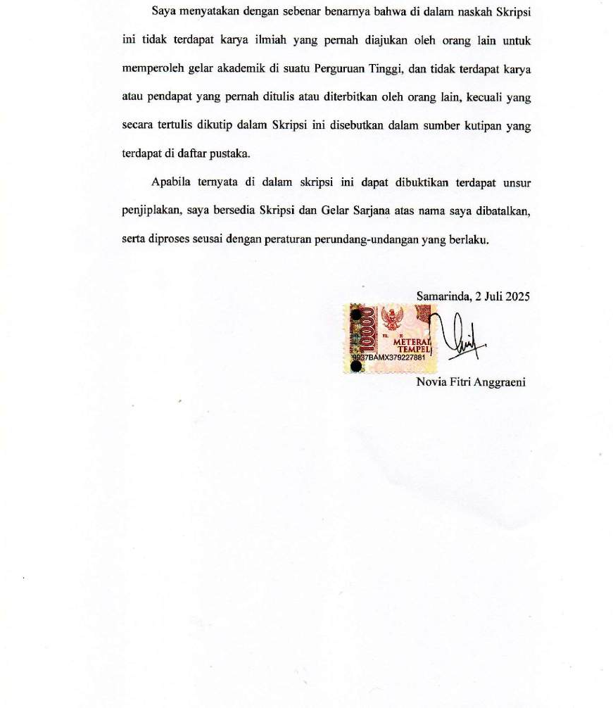

PERNYATAAN KEASLIAN SKRIPSI

Saya menyatakan dengan sebenar benarnya bahwa di dalam naskah Skripsi ini tidak terdapat karya ilmiah yang pernah diajukan oleh orang lain untuk memperoleh gelar akademik di suatu Perguruan Tinggi, dan tidak terdapat karya atau pendapat yang pernah ditulis atau diterbitkan oleh orang lain, kecuali yang secara tertulis dikutip dalam Skripsi ini disebutkan dalam sumber kutipan yang terdapat di daftar pustaka.
Apabila ternyata di dalam skripsi ini dapat dibuktikan terdapat unsur penjiplakan, saya bersedia Skripsi dan Gelar Sarjana atas nama saya dibatalkan, serta diproses seusai dengan peraturan perundang-undangan yang berlaku

Samarinda, 2 Juli 2025

Novia Fitri Anggraeni

KATA PENGANTAR

Puji dan syukur penulis panjatkan ke hadirat Allah SWT atas segala limpahan rahmat, karunia, dan hidayah-Nya, sehingga penulis dapat menyelesaikan sebuah skripsi dengan judul “Pengaruh Literasi Pajak, Sanksi Pajak, dan Kualitas Pelayanan Terhadap Kepatuhan Wajib Pajak UMKM di Kota Samarinda”. Skripsi ini ditulis sebagai tugas akhir dalam menempuh perkuliahan di Program Studi S1-Akuntansi Fakultas Ekonomi dan Bisnis Universitas Mulawarman.
Penyusunan skripsi ini tidak terlepas dari bantuan, bimbingan, dan dukungan dari berbagai pihak. Oleh karena itu, penulis ingin menyampaikan ucapan terima kasih yang sebesar-besarnya terutama kepada:
- Prof. Dr. Ir. H. Abdunnur., M.Si., IPU., ASEAN Eng. selaku Rektor Universitas Mulawarman.
- Bapak Dr. Zainal Abidin, SE., MM selaku Dekan Fakultas Ekonomi dan Bisnis Universitas Mulawarman.
- Ibu Dr. Wulan Iyhing Ratna Sari, S.E., M.Si., CSP., CMA selaku Ketua Jurusan Akuntansi Fakultas Ekonomi dan Bisnis Universitas Mulawarman.
- Ibu Dr. Fibriyani Nur Khairin, SE.,Ak.,MSA.,CA.,CS selaku Ketua Program Studi S1 Akuntansi Fakultas Ekonomi dan Bisnis Universitas Mulawarman.
- Ibu Ferry Diyanti, SE., M.S.A., Ak., CA., CSRS., CSRA selaku dosen pembimbing yang telah memberikan banyak bantuan, nasihat, semangat, dan motivasi kepada penulis dalam penulisan dan penyelesaian skripsi.

- Bapak Muhammad Ikbal, SE., MSA., CSRA., CSP selaku dosen wali yang telah membantu penulis dalam memberikan arahan selama studi di Jurusan Akuntansi Fakultas Ekonomi dan Bisnis Universitas Mulawarman.
- Seluruh dosen pengampu mata kuliah di Jurusan Akuntansi Fakultas Ekonomi dan Bisnis yang telah memberikan banyak ilmu bermanfaat selama penulis menempuh kuliah.
- Seluruh staf akademik, staf kemahasiswaan dan staf Jurusan Akuntansi Fakultas Ekonomi dan Bisnis Universitas Mulawarman yang turut membantu dalam proses administrasi selama masa perkuliahan.
- Kepala dan Staf KPP Samarinda Ilir yang telah bersedia memberikan data kepada penulis dalam melaksanakan penelitian.
- Seluruh responden WP UMKM yang telah bersedia meluangkan waktu dalam penelitian ini.
- Kepada kedua orang tua tercinta penulis Bapak Agus Sularman dan Ibu Dhoris Kusumardani, yang tiada henti memberikan dukungan, motivasi serta doa selama menduduki bangku kuliah hingga dalam tahap penyusunan skripsi. Terima kasih banyak atas segalanya penulis sangat bersyukur diberikan semua kebutuhan dan kasih sayang.
- Kedua adik tersayang penulis, Septiana Farah Ramadhani dan Adrian Farrel Alfarizi, yang setiap saat ada dirumah, memberi dukungan, hiburan, dan selalu ada setiap penulis butuh. Terima kasih atas segalanya yang diberikan untuk penulis.

- Sahabat seperti adik ketemu jauh, Ayang Ardina Prasepti Putri yang telah menemani dari awal perkuliahan sampai sekarang. Terima kasih atas bantuan, doa, dukungan dan teman ngopi di semua tempat baru yang ada di Samarinda, serta selama kesusahan selalu siap membantu dan menemani penulis bagaimanapun keadaannya.
- Sahabat kecil, Nabila Jihan Yusrina, Riska Nur Fatimah, dan Imelda Permatasari, yang bertumbuh kembang bersama di segala kondisi yang terkadang tidak terduga sampai sekarang. Terima kasih selalu menemani dalam suka dan duka, saling mendoakan dan memberi dukungan selama ini.
- Kusnul Tri Rahmadani dan Nurul Afifah sahabat selama masa sekolah putih abu-abu yang sampai saat ini masih menjadi pendengar dan pendukung paling dekat selama masa perkuliahan penulis.
- Kawan seperjuangan perkuliahan, Septania Indri Ariyani, Amanda Rizkika, dan Zhein Rante Mangin. Terima kasih atas bantuan dan kerja sama selama masa perkuliahan, motivasi, dan doa, dan pengalaman yang baru mengenal mereka dari awal perkuliahan sampai menyelesaikan skripsi ini.
- Seluruh teman-teman Angkatan 2021 program studi Sarjana Akuntansi Fakultas Ekonomi dan Bisnis Universitas Mulawarman yang tidak dapat penulis sebutkan satu persatu yang telah berbagi pengalaman dan bekerja sama selama masa perkuliahan.
- Terakhir kepada diri sendiri, yang telah bertahan hingga saat ini, disaat tidak percaya terhadap diri. Terimakasih sudah berusaha sampai titik ini dan memutuskan tidak menyerah sesulit apapun proses penyusunan skripsi ini dan

telah menyelesaikannya sebaik dan semaksimal mungkin. “there were pages turned with bridges burned, everything you lose is a step you take.” -T.S
Penulis sepenuhnya menyadari bahwa dalam penulisan skripsi ini masih jauh dari sempurna, untuk itu saran dan kritik yang membangun penulis harapkan demi perbaikan skripsi ini. Penulis juga berharap agar kedepannya penyusunan ini dapat bermanfaat bagi pembaca.
Samarinda, 2 Juli 2025

Novia Fitri Anggraeni

ABSTRAK

Novia Fitri Anggraeni, 2025. Pengaruh Literasi Pajak, Sanksi Pajak, dan Kualitas Pelayanan Terhadap Kepatuhan Wajib Pajak UMKM Di Kota Samarinda. Dibawah bimbingan Ibu Ferry Diyanti. Penelitian ini bertujuan untuk mengetahui pengaruh literasi pajak, sanksi pajak, dan kualitas pelayanan terhadap kepatuhan wajib pajak UMKM Di Kota Samarinda. Jenis penelitian ini adalah kuantitatif dengan menggunakan data primer serta diukur dengan skala likert. Penentuan sampel dalam penelitian ini menggunakan Purposive Sampling dengan jumlah sampel sebanyak 100 responden wajib pajak UMKM yang terdaftar di KPP Pratama Samarinda. Metode analisis data yang digunakan dalam penelitian ini menggunakan analisis PLS-SEM yang dioleh menggunakan SmartPLS versi 4. Hasil penelitian ini menunjukkan bahwa literasi pajak berpengaruh positif dan signifikan terhadap kepatuhan wajib pajak UMKM di Kota Samarinda. Sedangkan, sanksi pajak dan literasi pajak tidak berpengaruh terhadap kepatuhan wajib pajak UMKM di Kota Samarinda.

Kata Kunci: Literasi Pajak, Pajak, Kualitas Pelayanan, Kepatuhan Wajib Pajak UMKM

ABSTARCT

Novia Fitri Anggraeni, 2025. The Effect of Tax Literacy, Tax Sanctions, and Service Quality on the Tax Compliance of MSME Taxpayers in Samarinda City. Under the guidance of Mrs. Ferry Diyanti. This study aims to examine the effect of tax literacy, tax sanctions, and service quality on the tax compliance of MSME taxpayers in Samarinda City. This type of research is quantitative using primary data and measured using a Likert scale. The determination of the sample in this study used Purposive Sampling with a sample size of 100 respondents MSME taxpayers registered at the Pratama Tax Office (KPP Pratama) in Samarinda. The data analysis method used in this research is PLS- SEM, processed using SmartPLS version 4. The results of the study indicate that tax literacy has a positive and significant effect on the tax compliance of MSME taxpayers in Samarinda City. However, tax sanctions and service quality do not have a significant effect on the tax compliance of MSME taxpayers in Samarinda City.
Keywords: Tax Literacy, Tax Sanctions, Service Quality, MSME Taxpayer Compliance

DAFTAR ISI

HALAMAN PENGESAHAN ii
PERNYATAAN KEASLIAN SKRIPSI iii
KATA PENGANTAR iv
ABSTRAK viii
ABSTARCT ix
DAFTAR ISI x
DAFTAR TABEL xiii
DAFTAR GAMBAR xiv
DAFTAR SINGKATAN xv
DAFTAR LAMPIRAN xvi
BAB I PENDAHULUAN 1
  - Latar Belakang 1
  - Rumusan Masalah 6
  - Tujuan Penelitian 7
  - Manfaat Penelitian 7
BAB II KAJIAN PUSTAKA 9
  - Teori Atribusi 9
  - Kepatuhan Wajib Pajak UMKM 10
  - Literasi Pajak 14
  - Sanksi Pajak 15
  - Kualitas Pelayanan 18
  - Penelitian Terdahulu 19
  - Kerangka Konseptual 22
  - Pengembangan Hipotesis 23
    - Pengaruh Literasi Pajak terhadap Kepatuhan Wajib Pajak UMKM 23
    - Pengaruh Sanksi Pajak terhadap Kepatuhan Wajib Pajak UMKM 24
    - Pengaruh Kualitas Pelayanan terhadap Kepatuhan Wajib Pajak UMKM 25
  - Model Penelitian 26
BAB III METODE PENELITIAN 27
  - Definisi Operasional 27
    - Kepatuhan Wajib Pajak UMKM (Y) 27
    - Literasi Pajak (X1) 27
    - Sanksi Pajak (X2) 28
    - Kualitas Pelayanan (X3) 28
  - Populasi dan Sampel 29
  - Jenis dan Sumber Data 30
  - Metode Pengumpulan Data 31
  - Alat Analisis Data 31
    - Model Pengukuran (Outer Model) 32
      - Uji Validitas 32
      - Uji Realibilitas 33
    - Model Struktural (Inner Model) 33
      - R-Square 33
      - F-Square 34
      - Path Coefficients 34
    - Pengujian Hipotesis 34
BAB IV HASIL DAN PEMBAHASAN 35
  - Gambaran Umum 35
    - Jenis Kelamin Responden 35
    - Usia Responden 36
    - Pendidikan Terakhir Responden 37
    - Omzet 37
    - Bidang Usaha 38
  - Analisis Deskriptif Responden 38
    - Analisis Deskriptif Kepatuhan Wajib Pajak UMKM 38
    - Analisis Deskriptif Literasi Pajak (X1) 39
    - Analisis Deskriptif Sanksi Pajak (X2) 41
    - Analisis Deskriptif Kualitas Pelayanan (X3) 42
  - Hasil Analisis Data 43
    - Model Pengukuran (Outer Model) 43
      - Uji Validitas Konvergen 43
      - Uji Validitas Diskriminan 45
      - Uji Realibilitas 46
    - Model Struktural (Inner Model) 46
      - R-Square 46
      - F-Square 47
      - Path Coefficient 47
      - Pengujian Hipotesis 48
  - Pembahasan 49
    - Pengaruh Literasi Pajak Terhadap Kepatuhan Wajib Pajak UMKM 49
    - Pengaruh Sanksi Pajak Terhadap Terhadap Kepatuhan Wajib Pajak UMKM 51
    - Pengaruh Kualitas Pelayanan terhadap Kepatuhan Wajib Pajak UMKM 52
BAB V PENUTUP 55
  - Kesimpulan 55
  - Saran 55
DAFTAR PUSTAKA 57
LAMPIRAN 61

DAFTAR TABEL

Tabel 1.1. Tingkat Kepatuhan Wajib Pajak UMKM dalam Pelaporan SPT di KPP Pratama Samarinda Ilir-Ulu Tahun 2020-2023 3
Tabel 2.1. Penelitian Terdahulu 20
Tabel 3.1. Skala Likert 31
Tabel 4.1. Hasil Pengumpulan Data 35
Tabel 4.2. Jenis Kelamin Responden 36
Tabel 4.3. Usia Responden 36
Tabel 4.4. Pendidikan Terakhir 37
Tabel 4.5. Bidang Usaha 38
Tabel 4.6. Hasil Outer Loading 44
Tabel 4.7. Hasil Nilai AVE 44
Tabel 4.8. Hasil Cross Loading 45
Tabel 4.9. Hasil Cronbach’s Alpha dan Composite Reliability 46
Tabel 4.10. R-Square 46
Tabel 4.11. Nilai F-Square 47
Tabel 4.12. Hasil Uji Path Coefficient 48

DAFTAR GAMBAR
Gambar 2.1. Kerangka Konseptual 23
Gambar 2.2. Model Penelitian 26
Gambar 4.1. Hasil Path Coefficien 48

DAFTAR SINGKATAN

UMKM : Usaha Mikro Kecil dan Menegah WP : Wajib Pajak
KPP Pratama : Kantor Pelayanan Pajak Pratama PP : Perarturan Pemerintah
SPT : Surat Pemberitahuan

PLS : Partial Least Square

SEM : Structural Equation Modeling

AVE : Average Variance Extracted

DAFTAR LAMPIRAN
Lampiran 1. Kuesioner 62
Lampiran 2. Tabulasi Kuesioner 65
Lampiran 3. Hasil Olah Data Penelitian 69
Lampiran 4. Dokumentasi 72
Lampiran 5. Lembar Koreksi 74
Lampiran 6. Hasil Similarity Checker Turnitin 80

PENDAHULUAN

Latar Belakang

Perpajakan dalam kepatuhan dapat diartikan sebagai ketaatan dan pelaksanaan terhadap ketentuan perpajakan (Fitria, 2017). Kepatuhan wajib pajak dapat diartikan sebagai tindakan seorang wajib pajak dalam memenuhi semua kewajiban perpajakan dan menggunakan hak-haknya, sambil tetap mengacu pada peraturan perundang-undangan perpajakan yang berlaku (Restu, 2014).
Ratnawati & Hernawati (2015) menjelaskan secara umum bahwa pajak mempunyai dua fungsi utama. Yang pertama adalah fungsi anggaran, artinya pajak berfungsi sebagai sumber dana atau alat untuk memasukkan sebanyak- banyaknya uang ke kas negara untuk membiayai belanja negara. Fungsi regularend, artinya pajak berfungsi sebagai sumber dana atau alat untuk memasukkan uang sebanyak-banyaknya ke kas negara untuk membiayai kebijakan sosial dan ekonomi pemerintah.
Indonesia adalah negara berkembang yang banyak melakukan bisnis dan pembangunan di berbagai daerah pendukung pertumbuhan ekonominya. Salah satu upaya untuk mendukung pertumbuhan perekonomian ini adalah adanya Usaha Mikro Kecil dan Menengah (UMKM) di Indonesia. UMKM berperan penting dalam perekonomian Indonesia, baik dalam hal penciptaan lapangan kerja maupun jumlah usaha (Pratama & Nunung, 2023). Jika pembiayaan negara berjalan lancar maka pembangunan negara akan terus tumbuh.

Salah satu upaya pemerintah untuk meningkatkan kesejahteraan rakyat adalah pembangunan nasional. Pada Pasal 1 Undang-Undang Nomor 28 Tahun 2007 tentang Ketentuan Umum dan Tata Cara Perpajakan menyatakan bahwa pajak adalah iuran wajib kepada negara yang terutang oleh orang pribadi atau badan dan diwajibkan oleh undang-undang, tanpa menerima imbalan langsung dan untuk keperluan negara untuk dipergunakan sebesar-besarnya menjadi kemakmuran dari orang-orang. Masalah rendahnya tingkat kepatuhan wajib pajak menjadi sangat penting karena ketidakpatuhan dalam perpajakan dapat mengarah pada upaya penghindaran dan penggelapan pajak. Hal ini secara tidak langsung akan mengurangi penerimaan pajak yang masuk ke kas negara Indonesia (Susmita & Supadmi, 2016).
Kewajiban seseorang yang patuh adalah wajib pajak yang taat, menghormati serta melaksanakan ketentuan perpajakan. Oleh karena itu, wajib pajak yang patuh adalah memenuhi kewajiban perpajakannya sesuai dengan ketentuan peraturan yang berlaku (Kuddus, 2019). UMKM ini adalah salah satu bidang yang menjadi perhatian Direktorat Jenderal Pajak terkait kepatuhan perpajakan karena belum mencapai tingkat kepatuhan yang diharapkan dan belum memaksimalkan potensi perpajakannya (Kusumadewi & Dyarini, 2022). Kondisi ini terjadi karena seringnya wajib pajak berusaha menghindari pajak, sehingga berakibat pada rendahnya kepatuhan wajib pajak (Mansur et al., 2022). Sampai saat ini, sebagian masyarakat di Indonesia percaya bahwa sebenarnya pemungutan pajak yang diwajibkan oleh pemerintah membebani masyarakat, dan masyarakat

sering khawatir akan penyalahgunaan uang pajak. Hal inilah yang membuat pendapatan negara menjadi rendah.
Usaha Mikro, Kecil, dan Menengah (UMKM) adalah bagian dari sektor usaha nasional yang memiliki kedudukan, potensi, serta peran penting dalam mencapai tujuan pembangunan nasional dengan prinsip ekonomi yang berkeadilan. Tingkat kepatuhan wajib pajak dalam melaporkan SPT di KPP Pratama Samarinda Ilir-Ulu dapat dilihat pada tabel berikut:
Tabel 1.1. Tingkat Kepatuhan Wajib Pajak UMKM dalam Pelaporan SPT di KPP Pratama Samarinda Ilir-Ulu Tahun 2020-2023

Tahun Pajak | WP Terdaftar | WP Status Efektif | WP Menyampaikan SPT Tahunan | Kepatuhan (persen)
2020 | 26.864 | 10.247 | 9.377 | 34,90%
2021 | 27.877 | 11.220 | 10.125 | 36,32%
2022 | 29.102 | 12.428 | 10.831 | 37,21%
2023 | 30.764 | 14.070 | 10.058 | 32,69%
Sumber: KPP Pratama Samarinda Ilir-Ulu, 2024
Berdasarkan tabel 1.1, dapat diketahui bahwa tingkat kepatuhan wajib pajak UMKM di Kota Samarinda dalam hal pelaporan SPT mengalami penurunan dari tahun 2020-2023. Pada tahun 2022 tingkat kepatuhan WP UMKM di KPP Pratama Samarinda Ilir dan Ulu mengalami peningkatan sebesar 37,21%. Namun, penurunan terjadi dari tahun 2023. Besarnya presentase kepatuhan WP UMKM di Kota Samarinda pada tahun 2023 paling rendah yaitu sebesar 32,69%. Hal ini membuktikan bahwa perlu adanya pemahaman yang mendalam mengenai penyebab kurangnya kesadaran WP UMKM dalam membayar kewajiban pajaknya. Kepatuhan wajib pajak dipengaruhi oleh beberapa faktor seperti literasi pajak (Fauziah & Kusmuriyanto, 2016; Yuliatic & Fauzi, 2020), sanksi pajak

(Isawati, 2020; N. Rahayu, 2017), dan kualitas pelayanan (Astina & Setiawan, 2018; Susmita & Supadmi, 2016).
Faktor pertama yang mempengaruhi kepatuhan wajib pajak adalah literasi pajak. Literasi adalah kemampuan untuk membaca, menulis, mencari, dan mengolah informasi untuk memahaminya dan digunakan untuk meningkatkan pemahaman, kemampuan, dan partisipasi dalam lingkungan sosial (Mardhatilla et al., 2023). Pengetahuan dan kemampuan individu mengenai pajak mencakup kemampuan untuk membaca informasi tentang pajak, memahami informasi tersebut, dan mengambil keputusan berdasarkan pemahaman itu. Pengetahuan ini meliputi konsep dan ketentuan umum perpajakan, berbagai jenis pajak, serta keterampilan dalam menghitung, mencatat, dan melaporkan pajak.
Penelitian yang dilakukan oleh Dwi Rahmawati Kusumadewi dan Dyarini (2022), mengemukan bahwa literasi pajak secara berpengaruh positif signifikan terhadap kepatuhan wajib pajak UMKM. Hasil ini berbanding terbalik dengan penelitian Ni Nyoman Yuliati dan Agus Khazin Fauzi (2020) yang menemukan bahwa literasi pajak tidak berpengaruh signifikan terhadap kepatuhan wajib pajak UMKM. Hal ini disebabkan karena literasi masyarakat yang rendah terhadap perpajakan. Sebagian besar masyarakat Indonesia memiliki tingkat pendidikan tinggi dan sebagian memahami perpajakan, tetapi mereka enggan memenuhi kewajiban perpajakan karena merasa kebutuhan terbebani.
Faktor kedua yang berpengaruh terhadap kepatuhan wajib pajak adalah sanksi pajak. Seorang Wajib Pajak (WP) yang tidak patuh cenderung tidak memahami peraturan perpajakan yang berlaku. Penerapan sanksi pajak bertujuan

untuk mendorong wajib pajak agar mematuhi ketentuan perpajakan. Dengan memahami peraturan perpajakan, wajib pajak akan menyadari adanya konsekuensi berupa sanksi administratif atau sanksi pidana jika mereka tidak menjalankan kewajiban perpajakan dengan benar.
Tingkat kepatuhan wajib pajak dapat diukur melalui pemahaman mereka terhadap peraturan perpajakan, termasuk kemampuan dalam mengisi formulir dengan benar, membayar pajak sesuai jadwal, dan menghitung jumlah pajak secara akurat, serta melaporkan pajak tepat waktu. Semakin seseorang memahami peraturan pajak, semakin memahami sanksi yang akan diterima jika mereka tidak mematuhi kewajibannya (Wardani et al., 2023). Diharapkan bahwa peraturan tarif pajak akan meningkatkan kepatuhan wajib pajak, namun masih terdapat wajib pajak yang tidak patuh terhadap kewajiban perpajakannya. Untuk mencegah hal ini terjadi, wajib pajak yang tidak patuh harus dihukum, guna menjalani kewajibannya (Mansur et al., 2022). Penelitian oleh Mardhatilla et al. (2023) menemukan bahwa sanksi pajak berpengaruh positif terhadap kepatuhan wajib pajak.
Faktor ketiga yang berpengaruh terhadap kepatuhan wajib pajak adalah kualitas pelayanan dari pihak fiskus. Untuk mendorong kepatuhan wajib pajak dalam memenuhi kewajiban perpajakan, aparat pajak perlu meningkatkan kualitas pelayanan pajak. Kualitas pelayanan di kantor pajak merupakan salah satu indikator yang dinilai oleh wajib pajak orang pribadi dalam kesediaan mereka membayar pajak, terutama dalam penerapan sistem self-assessment yang bertujuan untuk meningkatkan kepatuhan dalam pembayaran pajak. Astina &

Setiawan (2018) menemukan bahwa kualitas pelayanan berpengaruh positif terhadap tingkat kepatuhan wajib pajak orang pribadi. Semakin baik kualitas pelayanan yang diberikan oleh fiskus terhadap wajib pajak maka akan memberikan kepuasan kepada wajib pajak dan meningkatkan kepatuhan wajib pajaknya. Penelitian yang dilakukan oleh Johny & Widyana Dewi (2017) serta Maghriby & Ramdani (2020) menemukan bahwa kualitas pelayanan mempunyai pengaruh yang positif terhadap kepatuhan wajib pajak.
Adanya fenomena dan perbedaan hasil dari beberapa penelitian terdahulu membuat peneliti untuk mengangkat judul yaitu pengaruh literasi pajak, sanksi pajak, dan kualitas pelayanan terhdapat kepatuhan wajib pajak UMKM di Kota Samarinda. Penelitian ini memiliki perbedaan dengan penelitian sebelumnya dari sisi objek dan variabel penelitian yang digunakan. Pada objek penelitian ini adalah tempat yang berbeda yaitu di Kota Samarinda.

Rumusan Masalah

Berdasarkan uraian pada latar belakang di atas, dapat disusun rumusan masalah sebagai berikut:
- Apakah literasi pajak berpengaruh terhadap kepatuhan wajib pajak UMKM?

- Apakah sanksi pajak berpengaruh terhadap kepatuhan wajib pajak UMKM?

- Apakah kualitas pelayanan berpengaruh terhadap kepatuhan wajib pajak UMKM?

Tujuan Penelitian

Berdasarkan uraian pada rumusan masalah di atas, maka tujuan penelitian ini untuk:
- Untuk mengetahui dan menganalisis pengaruh literasi pajak terhadap kepatuhan wajib pajak UMKM.
- Untuk mengetahui dan menganalisis pengaruh sanksi pajak terhadap kepatuhan wajib pajak UMKM.
- Untuk mengetahui dan menganalisis pengaruh kualitas pelayanan terhadap kepatuhan wajib pajak UMKM.

Manfaat Penelitian

Manfaat penelitian merupakan hasil pencapaian tujuan, sehingga diharapkan manfaat tersebut dapat dijelaskan sebagai berikut:
- Manfaat Teoritis

Penelitian ini mendukung pengembangan dari teori atribusi yang menjelaskan pentingnya pencapaian suatu perilaku seseorang. Dalam hal ini, penelitian ini diharapkan dapat digunakan sebagai salah satu rujukan dalam pengetahuan akuntansi, khususnya dalam konsentrasi perpajakan yang berkaitan dengan kepatuhan wajib pajak.
- Manfaat Praktis

  - Bagi Pelaku Usaha

Penelitian ini diharapkan dapat bermanfaat bagi wajib pajak orang pribadi dan badan dalam memberikan masukan kepada pengusaha bagaimana

mendapat gambaran khususnya terkait dengan literasi pajak, sanksi pajak, dan kualitas pelayanan yang memiliki hubungan dengan kepatuhan wajib pajak.
  - Bagi Direktorat Jenderal Pajak

Penelitian ini diharapkan dapat memberikan informasi dan referensi dalam menyusun kebijakan untuk meningkatkan penerimaan pajak terutama kaitannya dengan meningkatkan literasi perpajakan, kepatuhan wajib pajak dan kualitas pelayanan. Dan juga, diharapkan dapat menjadi bahan evaluasi dalam membantu meningkatkan kualitas pelayanan dalam mengimplementasi kepatuhan wajib pajak.

KAJIAN PUSTAKA

Teori Atribusi

Fritz Heider (1958) adalah pelopor teori atribusi, yang menyatakan teori atribusi menjelaskan mengenai perilaku individu. Teori ini menguraikan cara kita memahami penyebab dari tindakan orang lain maupun diri kita sendiri. Teori atribusi menyebutkan bahwa jika seseorang melihat perilaku seseorang, maka orang tersebut berusaha mencari tahu hal itu disebabkan oleh faktor internal atau eksternal (Robbins & Judge, 2017). Perilaku yang diakibatkan secara internal ialah perilaku yang dirasakan oleh individu di bawah kendali pribadi mereka sendiri dipengaruhi dari luar, yang berarti orang akan bertindak sesuai dengan keadaan, sedangkan perilaku seseorang yang diakibatkan secara eksternal ialah perilaku yang disebabkan oleh berperilaku karena keadaan. Terdapat 3 faktor dalam penentuan internal atau eksternal menurut Fatwa (2022) adalah sebagai berikut:
- Kekhususan

Dalam situasi yang berbeda, orang dapat melihat cara orang lain bertindak. Jika individu lain yang bertingkah sebagai pengamat akan melakukan atribusi eksternal terhadap perilaku seseorang yang dianggap luar biasa, sedangkan jika perilaku tersebut dianggap normal, maka akan dinilai sebagai atribusi internal.
- Konsensus

Jika semua individu sepakat satu sama lain tentang bagaimana orang harus bertindak dalam posisi yang sama. Konsensus yang tinggi menunjukkan

9

keterlibatan atribusi internal, sedangkan konsensus yang rendah menunjukkan keterlibatan atribusi eksternal.
- Konsistensi

Tindakan yang sama dalam seseorang dari waktu ke waktu. Bila seseorang sering menilai perilaku manusia lain dengan respons yang sama, perilaku yang lebih konsisten dapat dikaitkan dengan alasan internal.
Menurut model Heider dalam Gani (2015), perilaku individu dapat disebabkan oleh kekuatan internal (termasuk disposisi). Kekuatan lingkungan terdiri dari faktor situasional yang menimbulkan stres, yang menimbulkan perilaku tertentu. Kekuatan internal (kekuatan pribadi) dipandang sebagai hasil dari kemampuan, kekuasaan, dan usaha seseorang.

Kepatuhan Wajib Pajak UMKM

Kepatuhan Wajib Pajak menurut Suyanto & Khalifah (2015) adalah tanggung jawab perpajakan sesuai dengan peraturan perundang-undangan perpajakan untuk memenuhi dan melaksanakan kewajiban perpajakannya. Secara umum kepatuhan wajib pajak terbagi menjadi dua kategori, yang pertama adalah kepatuhan formal yang berarti wajib pajak melaksanakan kewajiban perpajakannya sesuai dengan ketentuan formal yang terdapat dalam undang- undang perpajakan. Kedua, kepatuhan material, artinya wajib pajak memenuhi secara substansial seluruh ketentuan sesuai dengan substansi dan tujuan perundangan perpajakan.

Penelitian sebelumnya yang dikemukan oleh Millah et al., (2023) dalam Norman D. Nowak mendeskripsikan bahwa kesadaran dan kepatuhan tentang pemenuhan kewajiban perpajakan sebagai "iklim", yang terdiri dari beberapa kondisi berikut:
- Wajib pajak memahami dan berusaha memahami peraturan perundang- undangan perpajakan;
- Wajib pajak mengisi formulir pajak dengan lengkap dan jelas;

- Wajib pajak menghitung dengan benar jumlah pajak yang harus dibayar; dan

- Wajib pajak melakukan pembayaran pajak yang terutang secara tepat waktunya.
Kepatuhan wajib pajak menurut Febriani & Kusmuriyanto (2015) bahwa kepatuhan memenuhi kewajiban perpajakan secara sukarela, wajib pajak bertanggung jawab menetapkan sendiri kewajiban perpajakan dan kemudian secara akurat dan tepat waktu dalam membayar dan melaporkan pajaknya. Kepatuhan wajib pajak dalam membayar pajak merupakan posisi strategis dalam peningkatan penerimaan pajak. Adanya kepatuhan adalah karena ada peraturan dan norma yang harus dilaksanakan dengan baik. Keberhasilan penerimaan pajak adalah tingkat kepatuhan pembayaran pajak oleh wajib pajak. Hal ini akan membuat semakin tinggi tingkat kepatuhan wajib pajak, maka semakin tinggi tingkat keberhasilan perpajakan.
Ketaatan dalam membayar pajak menurut Indriyani & Simbolon (2022) dipengaruhi oleh motivasi internal untuk memenuhi kewajiban perpajakan. Dalam konteks negara yang menerapkan self assessment system, wajib pajak diberikan

kepercayaan untuk mendaftarkan diri, menghitung pajak, membayar, dan melaporkan kewajiban perpajakan mereka secara mandiri. Agar sistem ini berhasil, ada beberapa indikator yang harus dipenuhi oleh wajib pajak, yaitu sebagai berikut:
- Pengetahuan wajib pajak

- Sikap jujur dalam melakukan perhitung

- Sikap cermat, teliti, dan tertib.

- Kemauan dan kesadaran dalam diri

Menurut Putra (2020) menyatakan bahwa indikator kepatuhan wajib pajak,

yaitu:

- Kepatuhan wajib pajak menghitung dan membayar pajak sesuai ketentuan undang-undang.
- Kepatuhan wajib pajak melapor Surat Pemberitahuan (SPT) dengan benar dan tepat waktu.
- Wajib pajak tidak mempunyai tunggakan pajak apapun.

- Wajib pajak tidak pernah di pidana terkait pajak.

Usaha Mikro, Kecil dan Menengah (UMKM) sesuai dengan Peraturan Pemerintah (PP) No 7 Tahun 2021, UMKM dikelompokkan berdasarkan kriteria modal usaha atau hasil penjualan tahunan sebagai berikut:
- Usaha mikro adalah usaha produktif milik orang perorangan dan/atau badan usaha perorangan yang memenuhi kriteria usaha mikro.
- Usaha kecil adalah usaha ekonomi produktif yang berdiri sendiri, yang dilakukan oleh orang perorangan atau badan usaha yang bukan merupakan

anak perusahaan atau bukan cabang perusahaan yang dimiliki, dikuasai, atau menjadi bagian baik secara langsung maupun tidak langsung dari usaha menengah atau usaha besar.
- Usaha menengah adalah usaha ekonomi produktif yang berdiri sendiri,yang dilakukan oleh orang perorangan atau badan usaha yang bukan merupakan anak Perusahaan atau cabang perusahaan yang dimiliki, dikuasai, atau menjadi bagian baik langsung maupun tidak langsung dengan usaha kecil atau usaha besar.
Menurut PP UMKM No. 7 Tahun 2021 Pasal 35 Ayat 3 dan 6, UMKM diklasifikasikan berdasarkan kriteria modal usaha, yang meliputi modal sendiri dan modal pinjaman untuk mendukung kegiatan bisnisnya. Berikut ini adalah kriteria dan peraturan yang dimaksud:
- Usaha Mikro: Memiliki modal usaha sampai dengan paling banyak Rp1.000.000.000,- (satu miliar rupiah) tidak termasuk tanah dan bangunan tempat usaha) serta memilihi hasil penjualan tahunan sampai dengan paling banyak Rp2.000.000.000,- (dua miliar rupiah).
- Usaha Kecil: Memiliki modal usaha lebih dari Rp1.000.000.000,- (satu miliar rupiah) sampai dengan paling banyak Rp5.000.000.000,- (lima miliar rupiah) tidak termasuk tanah dan bangunan tempat usaha) serta memilihi hasil penjualan tahunan lebih dari Rp2.000.000.000,- (dua miliar rupiah) sampai dengan paling banyak Rp15.000.000.000,- (lima belas miliar rupiah).
- Usaha Menengah: Memiliki modal usaha lebih dari dengan paling banyak Rp10.000.000.000,- (sepuluh miliar rupiah) tidak termasuk tanah dan

bangunan tempat usaha) hasil penjualan tahunan lebih dari Rp15.000.000.000,- (lima belas miliar rupiah) sampai dengan paling banyak Rp50.000.000.000,- (lima puluh miliar rupiah).
Perekonomian Indonesia didominasi oleh kegiatan usaha yang berbasis pada UMKM. Direktorat Jenderal Pajak sudah membuat dan melakukan kebijakan-kebijakan yang bertujuan memaksimalkan penerimaan pajak. Beberapa diantaranya adalah perubahan sistem pajak dari Official Assessment System ke Self Assessment System yang mana sistem tersebut memberikan kewenangan sepenuhnya terhadap pembayar pajak. Kemudian kebijakan tentang penurunan tarif pajak dari 1% ke 0,5% untuk pelaku UMKM yang betujuan agar wajib pajak UMKM tidak merasa terbebani dan diringankan atas beban pajaknya (Putra, 2020). Atas Wajib Pajak pelaku usaha dengan peredaran bruto dibawah Rp4.800.000.000 dalam satu tahun pajak dikenakan Pajak Penghasilan (PPh) Final sebesar 0,5% dari peredaran bruto sebulan. Khusus wajib pajak diberikan insentif tambahan yaitu atas bagian penghasilan bruto Rp500.000.000 dalam satu tahun tidak dikenakan pajak penghasilan.

Literasi Pajak

Penelitian Febriani & Kusmuriyanto (2015) menjelaskan bahwa seorang wajib pajak dikatakan memiliki pengetahuan perpajakan jika mereka memahami tentang undang-undang perpajakan, termasuk tarif pajak yang akan di bayarkan dan berguna pajak yang akan bermanfaat bagi kehidupan masyarakat. Literasi mengacu pada kemampuan dan pengetahuan seseorang dalam membaca, mengolah informasi, dan menulis. Pengetahuan tentang pajak meliputi

pemahaman mengenai konsep dan peraturan umum terkait pajak, jenis-jenis pajak, serta keterampilan untuk menghitung, memungut, dan melaporkan pajak (Saharani & Sari, 2023).
Literasi kesadaran pajak menjadi salah satu pilihan untuk menyadarkan masyarakat akan pajak. Literasi adalah kemampuan seseorang dalam menganalisis informasi dan menindaklanjuti informasi tersebut untuk mengambil keputusan yang bermanfaat dalam kehidupan. Literasi perpajakan dapat diartikan sebagai kemampuan dan pengetahuan individu dalam membaca informasi tentang pajak, memahami informasi tersebut serta menindaklanjutinya melalui pengambilan keputusan. Pengetahuannya bisa mulai dari konsep umum dan ketentuan perpajakan, jenis-jenis pajak, serta kemampuan melakukan perhitungan, pencatatan dan pelaporan pajak (Yuliatic & Fauzi, 2020).
Menurut Fauziah & Kusmuriyanto (2016) literasi mengenai perpajakan oleh seseorang dapat diukur dengan indikator sebagai berikut:
- Pengetahuan dan pemahaman mengenai nomor pokok wajib pajak (NPWP).

- Pengetahuan dan pemahaman mengenai peraturan perpajakan terbaru.

- Pengetahuan dan pemahaman mengenai fungsi membayar pajak.

- Pengetahuan dan pemahaman mengenai sanksi perpajakan.

- Pengetahuan mengenai batas waktu pembayaran dan pelaporan SPT.

Sanksi Pajak

Sanksi pajak adalah jaminan agar ketentuan dalam peraturan perundang undangan perpajakan (norma perpajakan) dapat dipenuhi, ditaati, atau dipatuhi. Sanksi perpajakan merupakan sanksi yang dikenakan kepada wajib pajak yang

tidak memenuhi kewajiban perpajakannya. Sanksi perpajakan ialah hal yang sebenarnya dihindari oleh WP, namun pada kenyataannya masih banyak wajib pajak yang terkena sanksi perpajakan dan banyak WP yang kurang menyadari bahwa mereka sering melakukan kesalahan yang sama dalam memenuhi keharusan perpajakannya (Mardhatilla et al., 2023).. Sanksi dapat diartikan sebagai bentuk hukuman yang diberikan akibat ketidakpatuhan atau pelanggaran terhadap aturan yang berlaku. Hukuman ini merupakan konsekuensi dari tindakan yang menyimpang (Kuddus, 2019).
Dalam undang-undang perpajakan di Indonesia, terdapat dua jenis sanksi yang dikenal, yaitu sanksi administrasi dan sanksi pidana. Sanksi administrasi berupa kewajiban membayar kompensasi kepada negara, seperti bunga, denda, atau kenaikan yang timbul akibat pelanggaran peraturan pajak. Sementara itu, sanksi pidana adalah bentuk hukuman berupa penderitaan fisik atau psikologis, yang diberikan untuk pelanggaran berat, seperti tindak pidana perpajakan. Sanksi administrasi perpajakan dapat berupa denda atau bunga yang dikenakan jika anda terlambat membayar pajak atau gagal membayarnya. Pemeriksaan pajak adalah serangkaian tindakan yang dilakukan secara obyektif dan profesional untuk mengumpulkan dan mengolah data, informasi, dan/atau bukti untuk menilai kepatuhan terhadap kewajiban perpajakan atau untuk tujuan lain dalam rangka pelaksanaan peraturan perundang-undangan perpajakan (Susmita & Supadmi, 2016).
Sanksi perpajakan berfungsi untuk memastikan bahwa peraturan perpajakan dipatuhi. Wajib pajak cenderung akan mematuhi kewajiban perpajakan

mereka jika sanksi perpajakan dianggap lebih memberatkan atau merugikan. Konsekuensi hukum bagi mereka yang melanggar pajak meliputi sanksi administrasi dan sanksi pidana. Sanksi perpajakan adalah tindakan yang diambil oleh pemerintah atau otoritas administratif untuk menegakkan aturan, peraturan, atau hukum tertentu. Sanksi administrasi dapat diberlakukan terhadap individu, perusahaan, atau entitas lain yang melanggar ketentuan hukum atau peraturan yang berlaku. Sanksi ini biasanya bersifat non-pidana dan dapat berupa berbagai bentuk tindakan atau hukuman yang ditetapkan oleh pemerintah atau lembaga terkait. Menurut Lubis et al., (2019) salah satu penyebab rendahnya kepatuhan wajib pajak adalah penerapan administrasi yang berbelit-belit.
Menurut Resmi (2019) berikut ini adalah dua jenis sanksi pajak:

- Sanksi Administrasi

Sanksi administrasi diartikan sebagai sanksi yang dikenakan terhadap pelanggaran administrasi atau ketentuan hukum administrasi. Sanksi administratif dapat berupa denda, teguran tertulis, pencabutan izin tertentu, dan sebagainya.
- Sanksi Pidana

Sanksi Pidana dapat diartikan sebagai ancaman penderitaan dan hukuman yang menyiksa. Sanksi pidana pada hakikatnya menjamin pemulihan perilaku para pelaku kejahatan tersebut, namun tidak jarang sanksi pidana diciptakan sebagai ancaman terhadap kebebasan manusia itu sendiri.
Menurut S. K. Rahayu (2020) menyatakan bahwa terdapat empat indikator sanksi pajak, yaitu:

- Pengenaan sanksi secara tegas;

- Penerapan sanksi pajak sesuai dengan undang-undang perpajakan yang berlaku;
- Sanksi perpajakan diperlukan untuk menciptakan kedisiplinan;

- Sanksi pajak membuat efek jera bagi pelanggar.

Kualitas Pelayanan

Pelayanan berlangsung melalui interaksi antar manusia, yaitu kontak antara pelanggan dan karyawan, dan bahwa proses pelayanan ini sangat berpengaruh terhadap kualitas layanan yang diberikan kepada pelanggan (Pranata & Setiawan, 2015). Kualitas pelayanan merujuk pada semua layanan terbaik yang disediakan untuk menjaga kepuasan wajib pajak di kantor pelayanan pajak, yang dilaksanakan sesuai dengan undang-undang perpajakan.
Penyelenggaraan pelayanan yang dapat memberikan kepuasan optimal bagi wajib pajak berhubungan dengan kualitas pelayanan yang diberikan. Pelayanan pajak dikatan bermutu apabila setiap wajib pajak merasa pelayanan yang diberikan dapat memenuhi atau melebihi harapan wajib pajak. Standar kualitas pelayanan pada wajib pajak akan terpenuhi apabila petugas menjalankan tugasnya secara professional, maka kantor-kantor pelayanan pajak harus melakukan segala cara untuk meningkatkan kualitas pelayanan. Dan juga, dapat meningkatkan tingkat kepatuhan wajib pajak sehingga akan meningkatkan penerimaan pajak, karena setiap wajib pajak memiliki presepsi masing-masing dalam menentukan kualitas pelayanan pada Kantor Pelayanan Pajak (KPP) bersangkutan menerima dengan baik atau tidak (Mardiasmo, 2023).

Dalam suatu kualitas jasa terdapat dimensi yang menjadi tolak ukur dari kualitas suatu pelayanan. Menurut Mukarom & Laksana (2015) menyatakan bahwa terdapat lima indikator kualitas pelayanan, yaitu:
- Bukti Langsung (tangibles), yaitu fasilitas fisik, perlengkapan, pegawai, dan sarana komunikasi yang merupakan bukti nyata dari pelayanan yang diberikan.
- Keandalan (reliability), yaitu kemampuan memberikan pelayanan yang dijanjikan dengan segera, akurat dan memuaskan.
- Daya Tanggap (responsiveness), yaitu kemampuan para pegawai untuk membantu para pelanggan dan memberikan pelayanan dengan tanggap.
- Jaminan (assurance), yaitu mencakup pengetahuan, kemampuan, kesopanan dan sifat dapat dipercaya yang dimiliki para pegawai, bebas dari bahaya, risiko atau keragu-raguan.
- Empati (emphaty), yaitu kemudahan dalam melakukan hubungan komunikasi yang baik, perhatian pribadi dan memahami kebutuhan para pelanggan.

Penelitian Terdahulu

Terdapat penelitian terdahulu dalam penelitian ini sebagai bahan referensi yang berguna dalam mendukung materi yang akan dibahas. Adapun beberapa penelitian terdahulu antara lain:

Tabel 2. 1 Penelitian Terdahulu
No. | Nama Penelitian & Tahun Penelitian | Variabel Penelitian | Hasil Penelitian
1. | I Putu Surya Astina dan Putu Ery Setiawan (2018) | X1: Pemahaman Peraturan Perpajakan  X2: Kualitas Pelayanan Fiskus  X3: Kesadaran Wajib Pajak Y: Tingkat Kepatuhan Wajib Pajak | Hasil dari penelitian ini adalah kualitas pelayanan fiskus, dan kesadaran wajib pajak memiliki pengaruh yang signifikan terhadap tingkat kepatuhan wajib pajak orang pribadi di Kantor Pelayanan Pajak  Pratama Tabanan.
2. | Zulaicha Efrita Saraswati, Endang Masitoh, dan Riana Rachmawati Dewi (2018) | X1: Kesadaran Pajak X2: Sistem Administrasi Pajak Modern  X3: Sanksi Pajak  Y: Kepatuhan Wajib Pajak UMKM | Hasil penelitian ini menjelaskan bahwa hasil pengujian menunjukkan bahwa kesadaran pajak, sanksi pajak) berpengaruh terhadap kepatuhan wajib  pajak.
3. | Farah Alifa Riadita dan Saryadi (2019) | X1: Kualitas Pelayanan  X2: Kesadaran Wajib Pajak X3: Pengetahuan Pajak  Y: Kepatuhan Wajib Pajak | Hasil penelitian ini menjelaskan bahwa variabel kualitas pelayanan, kesadaran wajib pajak berpengaruh positif dan signifikan terhadap  kepatuhan wajib pajak,
4. | Maizaitulaidawati MD Husin dan Razali Haron (2020) | SWOT (Strengths, Weakness, Opportunitues, Threats) dianalisis melalui analisis isi untuk memahami kekuatan, kelemahan, peluang, ancaman, persepsi terhadap asuransi mikro. | Dari analisis SWOT memberikan wawasan mengenai lanskap kompetitif UMKM di industri logistik, persepsi mereka terhadap asuransi syariah mikro, dan tantangan yang di hadapi dalam mengadopsi asuransi syariah untuk perlindungan  risiko.
5. | Ni Nyoman Yuliati dan Agus Khazin Fauzi (2020) | X1: Literasi Pajak  X2: Kualitas Pelayanan X3: Sanksi Perpajakan  Y: Kepatuhan Wajib Pajak | Hasil penelitian ini menjelaskan bahwa seorang wajib pajak yang memiliki tingkat literasi yang tinggi dan rendah mengenai perpajakan tidak menjamin untuk berperilaku patuh atau tidak tanpa dengan adanya kesadaran dan kemauan  dalam membayar pajak.
Disambung ke halaman berikutnya

Tabel 2. 1 Sambungan

6. | Dwi Rahmawati Kusumadewi dan Dyarini (2022) | X1: Literasi Pajak  X2: Modernisasi Sistem Administrasi  X3: Insentif Pajak X4: Moral Pajak  Y: Kepatuhan Wajib  Pajak | Temuan ini menunjukkan bahwa peningkatan literasi perpajakan, dapat berkontribusi terhadap peningkatan kepatuhan wajib pajak di kalangan UMKM.
7. | Fitri Mansur, Reka Maiyarni, Eko Prasetyo, dan Riski Hernando (2022) | X1: Pengetahuan wajib pajak  X2: Kesadaran wajib pajak  X3: Tarif perpajakan Y: Kepatuhan wajib  pajak UMKM | Pengetahuan perpajakan dan kesadaran pajak berpengaruh signifikan terhadap kepatuhan wajib pajak.
8. | Khusnul Khuluqi Napsiah (2022) | X1:Sosialisasi Perpajakan X2:Pemahaman Perpajakan  X3: Tarif Pajak X4: Sanksi Pajak  Y: Kepatuhan Wajib  Pajak Pelaku E- Commerce Shopee | Hasil penelitian ini menjelaskan bahwa Sanksi pajak (SP) tidak berpengaruh terhadap kepatuhan wajib pajak pelaku e-commerce Shopee.
9. | Davina Putri Mardhatilla, Amor Marundha, dan Idel Eprianto (2023) | X1: Literasi Pajak  X2: Sistem Administrasi Pajak Modern  X3: Sanksi Pajak  Y: Kepatuhan Wajib Pajak UMKM | Hasil penelitian ini mejelaskan bahwa secara parsial Literasi Pajak berpengaruh positif namun tidak signifikan terhadap Kepatuhan wajib pajak, dan Sanksi Pajak berpengaruh positif dan signifikan terhadap Kepatuhan wajib  pajak.
10. | Dewi Kusuma Wardani, Anita Primastiwi, dan Luthfia Dita Nistiana (2023) | X: Pemahaman Peraturan Perpajakan  Y: Kepatuhan Wajib Pajak  Z: Preferensi Risiko | Hasil penelitian ini menjelaskan bahwa pemahaman peraturan perpajakan berpengaruh positif terhadap kepatuhan wajib pajak. Karena apabila wajib pajak memahami peraturan perpajakan dengan baik, maka kepatuhan wajib pajak tersebut akan  meningkat.
11. | Rona Tuniur Mauli Carolin Simorangkir (2023) | X1: Penghasilan X2: Literasi Pajak  X3:Pemanfaatan Aplikasi Pajak  X4: Kesadaran Wajib Pajak  Y: Kepatuhan Wajib  Pajak | Disimpulkan bahwa Penghasilan, Literasi Pajak dan Kesadaran Wajib Pajak berkontribusi terhadap Kepatuhan Wajib Pajak UMKM
Disambung ke halaman berikutnya

Tabel 2. 1 Sambungan

12. | Olitsha Amanda, Fitri Ananda Viarna, Indah Kartika Sari, Muhammad Riski, dan Dwi Fionasari (2024) | X1: Literasi Pajak X2: Tax Moral X3: Sanksi Pajak  Y: Kepatuhan Wajib Pajak UMKM | Penelitian ini menunjukkan bahwa peningkatan literasi perpajakan, dapat berkontribusi terhadap peningkatan kepatuhan wajib pajak UMKM.
13. | Sari Devi (2024) | X1: Pemahaman Perarturan Pajak  X2: Sanksi Perpajakan X3: Self Assessment Y: Kepatuhan wajib  pajak UMKM | Hasil penelitian ini menjelaskan bahwa sanksi perpajakan tidak berpengaruh signifikan terhadap kepatuhan wajib pajak UMKM.
Sumber: Diolah Peneliti, 2024

Kerangka Konseptual

Kerangka konseptual adalah hubungan antara teori yang digunakan untuk mendukung penelitian, yang berfungsi sebagai pedoman dalam melakukan penelitian secara sistematis. Penelitian ini menggunakan teori atribusi yang pada dasarnya menjelaskan bahwa ketika seseorang mengamati perilaku orang lain, maka akan berusaha menentukan apakah perilaku tersebut disebabkan oleh faktor internal atau faktor eksternal. Kerangka penelitian seperti gambar di bawah ini dapat digunakan untuk menafsirkan fenomena dalam Pengaruh Literasi Pajak, Sanksi Pajak dan Kualitas Pelayanan Terhadap Kepatuhan Wajib Pajak UMKM di Kota Samarinda, berdasarkan pemaparan tersebut dapat dibuat kerangka konsep sebagai berikut:

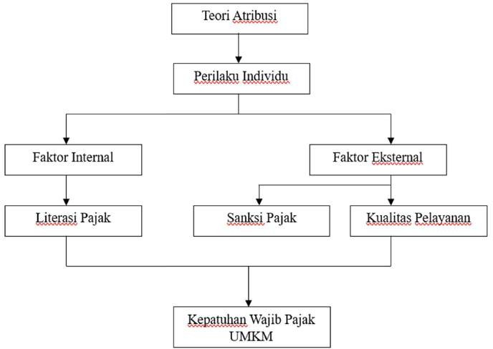
Gambar 2. 1 Kerangka Konseptual
Sumber: Penulis, 2024

Pengembangan Hipotesis

    - Pengaruh Literasi Pajak terhadap Kepatuhan Wajib Pajak UMKM

Pengetahuan atau kemampuan seseorang tentang pajak untuk membaca informasi, memahaminya, dan menggunakannya untuk membuat keputusan dikenal sebagai literasi pajak. Teori atribusi adalah teori yang mendukung pengaruh variabel literasi pajak terhadap kepatuhan wajib pajak. Teori ini menjelaskan bagaimana faktor internal dapat mempengaruhi kepatuhan wajib pajak.
Bagi wajib pajak, literasi pajak dapat diperoleh dari sumber luar, seperti pendidikan dan informasi dari wajib pajak lain. Mereka juga dapat memperoleh literasi ini melalui sosialisasi yang dilakukan oleh Kantor Pelayanan Pajak atau

langsung dari Direktorat Jenderal Perpajakan. Jika wajib pajak sangat memahami pajak, mereka akan lebih memahami fungsi dan keuntungan pajak bagi kehidupan mereka, tidak menganggap pajak sebagai beban yang berat (Astina & Setiawan, 2018).
Dengan pengetahuan dan pemahaman yang baik maka wajib pajak akan lebih mudah dalam memenuhi kewajibannya sebagai wajib pajak. Seorang wajib pajak akan lebih mudah memenuhi kewajibannya sebagai wajib pajak apabila ia mempunyai pengetahuan dan wawasan yang cukup. Pada penelitian Simorangkir (2023) serta Riadita & Saryadi (2019) terdapat hasil yang menunjukkan bahwa literasi pajak berpengaruh positif signifikan terhadap kepatuhan wajib pajak UMKM. Berdasarkan uraian tersebut dapat dirumuskan hipotesis sebagai berikut: H1: Literasi pajak berpengaruh positif terhadap kepatuhan wajib pajak UMKM

Pengaruh Sanksi Pajak terhadap Kepatuhan Wajib Pajak UMKM

Teori atribusi menjelaskan faktor-faktor yang dapat mempengaruhi suatu perilaku yang akan muncul. Seperti yang dijelaskan dalam teori atribusi, sanksi pajak digunakan dalam penelitian ini sebagai faktor eksternal. Diharapkan wajib pajak yang terkena sanksi akan lebih patuh dalam memenuhi kewajiban perpajakannya. Faktor eksternal yang mempengaruhi kemampuan wajib pajak dalam memenuhi kewajiban perpajakannya semakin terasa ketika sanksi dijatuhkan dan diterapkan dengan tegas.
Sanksi pajak adalah pencegahan untuk mendorong wajib pajak agar tidak melanggar kewajiban membayar pajak sesuai ketentuan yang berlaku. Sanksi pada dasarnya berfungsi sebagai alat untuk menjamin bahwa aturan yang telah dibuat

dapat diterapkan, dipatuhi, atau dilaksanakan sesuai dengan peraturan yang berlaku (Yuliatic & Fauzi, 2020). Dengan demikian, sanksi pajak berfungsi untuk mencegah wajib pajak melakukan pelanggaran. Penelitian oleh Isawati (2020) dan Putra (2020) sanksi pajak berpengaruh terhadap kepatuhan wajib pajak. Berdasarkan uraian tersebut dapat dirumuskan hipotesis sebagai berikut:
H2: Sanksi pajak berpengaruh positif terhadap kepatuhan wajib pajak UMKM

Pengaruh Kualitas Pelayanan terhadap Kepatuhan Wajib Pajak UMKM
Teori atribusi adalah faktor eksternal seperti situasi atau lingkungan yang memengaruhi perilaku tersebut. Berdasarkan teori atribusi, kualitas pelayanan termasuk dalam faktor eksternal. Kepatuhan wajib pajak dalam memenuhi kewajiban membayar pajak sangat dipengaruhi oleh kualitas pelayanan yang diberikan oleh petugas pajak. Selama ini, peran yang dimiliki fiskus lebih banyak berfokus sebagai pemeriksa. Namun, untuk memastikan bahwa wajib pajak tetap patuh terhadap kewajiban perpajakan, dibutuhkan peran yang lebih luas dari sekadar pemeriksaan semata. Penelitian Yuliatic & Fauzi (2020) mengemukakan bahwa pelayanan merupakan upaya yang dilakukan fiskus dalam hal ini adalah cara fiskus dalam melayani wajib pajak dengan sebaik-baiknya, sehingga wajib pajak tidak menemui kendala dalam memenuhi kewajiban perpajakannya dan memuaskan wajib pajak.
Jika kualitas pelayanan baik dan wajib pajak puas terhadap pelayanan, maka wajib pajak akan patuh membayar pajak dan kepatuhan wajib pajak akan meningkat (Fauziah & Kusmuriyanto, 2016). Kualitas pelayanan pajak yaitu

ukuran yang menunjukkan seberapa baik layanan yang diberikan dapat memenuhi ekspektasi wajib pajak. Dengan demikian, kualitas pelayanan tercermin dari kemampuan memenuhi kebutuhan dan keinginan wajib pajak serta ketepatan dalam menyampaikan layanan yang sesuai dengan harapan wajib pajak. Beberapa penelitian Fauziah & Kusmuriyanto (2016) serta Yuliatic & Fauzi (2020) membuktikan bahwa kualitas pelayanan mempengaruhi kepatuhan wajib pajak Berdasarkan uraian tersebut dapat dirumuskan hipotesis sebagai berikut:
H3: Kualitas pelayanan berpengaruh positif terhadap kepatuhan wajib pajak UMKM

Model Penelitian
Berdasarkan pengembangan hipotesis diatas, model penelitian yang digunakan dalam penelitian ini sebagai berikut:
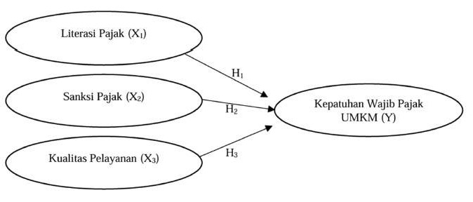

Gambar 2. 2 Model Penelitian
Sumber: Diolah Peneliti, 2024

METODE PENELITIAN

Definisi Operasional

Variabel yang diteliti terdiri atas 2 jenis yaitu variabel dependen dan variabel independen. Variabel dependen pada penelitian ini adalah kepatuhan wajib pajak dan variabel independen adalah literasi pajak (X1), sanksi pajak (X2), dan kualitas pelayanan (X3).

Kepatuhan Wajib Pajak UMKM (Y)

Kepatuhan wajib pajak UMKM dapat diartikan sebagai keadaan saat wajib pajak menaati peraturan perpajakan yang berlaku dan memenuhi kewajiban perpajakannya. Indikator yang digunakan pada penelitian ini diadaptasi dari Putra (2020), sebagai berikut:
- Kepatuhan wajib pajak menghitung dan membayar pajak sesuai ketentuan undang-undang yang berlaku.
- Kepatuhan wajib pajak melapor Surat Pemberitahuan (SPT) dengan benar dan tepat waktu.
- Wajib Pajak tidak mempunyai tunggakan pajak apapun.

- Wajib pajak tidak pernah dipidana terkait pajak

Literasi Pajak (X1)

Literasi pajak merupakan kemampuan dan pengetahuan wajib pajak dalam membaca dan memahami informasi tentang pajak. Indikator yang digunakan pada penelitian ini diadaptasi dari Fauziah & Kusmuriyanto (2016), sebagai berikut:
- Pengetahuan dan pemahaman mengenai NPWP.

27

- Pengetahuan dan pemahaman mengenai peraturan perpajakan terbaru.

- Pengetahuan dan pemahaman mengenai fungsi membayar pajak.

- Pengetahuan dan pemahaman mengenai sanksi perpajakan,

- Pengetahuan mengenai batas waktu pembayaran dan pelaporan SPT

Sanksi Pajak (X2)

Sanksi perpajakan merupakan kebijakan yang ditetapkan pemerintah melalui peraturan perundang-undangan untuk mencegah ketidakpatuhan dan memberikan efek pembelajaran bagi wajib pajak UMKM yang belum memenuhi kewajiban perpajakannya. Indikator yang digunakan pada penelitian ini diadaptasi dari S. K. Rahayu (2020), sebagai berikut:
- Pengenaan sanksi secara tegas.

- Penerapan sanksi pajak sesuai dengan undang-undang perpajakan yang berlaku.
- Sanksi perpajakan diperlukan untuk menciptakan kedisplinan.

- Sanksi pajak membuat efek jera bagi pelanggar

Kualitas Pelayanan (X3)

Kualitas pelayanan merupakan suatu standar yang disediakan untuk memberikan pelayanan terbaik bagi wajib pajak yang dilaksanakan sesuai dengan undang-undang perpajakan. Indikator yang digunakan pada penelitian ini diadaptasi dari Mukarom & Laksana (2015), sebagai berikut:
- Bukti Langsung

- Keandalan

- Daya tanggap

- Jaminan

- Empati

Populasi dan Sampel

Populasi dalam penelitian ini adalah wajib pajak UMKM yang terdaftar di KPP Pratama Samarinda. Metode untuk menentukan sampel yang digunakan adalah non probability sampling. Teknik pengambilan sampel yang digunakan pada penelitian ini adalah purposive sampling. Teknik pengambilan sampel yang digunakan pada penelitian ini adalah accidental sampling. Sampling insidental adalah peneliti memilih responden yang secara tidak sengaja ditemui dan kebetulan tersedia pada saat pengumpulan data, serta bersedia menjadi sampel.
Hingga akhir tahun 2023, populasi penelitian ini mencapai sekitar 30.764 wajib pajak UMKM di KPP Pratama Samarinda. Dikarenakan jumlah populasi penelitian sudah diketahui, maka dapat menggunakan rumus Slovin untuk mengetahui jumlah sampel, meliputi:
N
n = 1 + N(e)2

Keterangan:

n = Total sampel yang diperlukan N = Jumlah populasi
e = Tingkat kesalahan sampel (ditetapkan pada penelitian ini sebesar 10% atau 0,1)

Perhitungan sampel dengan menggunakan rumus slovin pada penelitian ini, sebagai berikut:
N
n = 1 + N(e)2
30.764
n = 1 + (30.764 x 0,1)2
30.764
n = 1 + (30.764 x 0,1)²
30.764
n =
1 + (3076,4)
30.764
n =
3077,4
n = 99,96 dibulatkan menjadi 100

Menurut hasil perhitungan diatas, sampel yang digunakan peneliti dalam penelitian ini adalah 100 sampel.

Jenis dan Sumber Data

Penelitian ini menggunakan jenis data kuantitatif, yaitu data wajib pajak UMKM yang memenuhi syarat dan terdaftar di KPP Pratama Samarinda. Sumber data yang digunakan dalam penellitian ini adalah data primer. Data primer adalah data yang diperoleh langsung dari sumber pertama atau hasil pengumpulan langsung oleh peneliti melalui metode seperti wawancara, kuesioner, survei, atau observasi. Penelitian ini mengolah informasi yang diperoleh secara langsung yang dilakukan dengan bantuan survei kuesioner atau google form, kemudian diisi oleh setiap wajib pajak UMKM yang terdaftar di KPP Pratama Samarinda.

Metode Pengumpulan Data

Data dikumpulkan melalui kuesioner dengan menyampaikan pernyataan langsung kepada responden untuk diberikan tanggapan. Kuesioner adalah teknik pengumpulan data yang efisien jika peneliti telah memahami dengan jelas variabel yang akan diukur dan mengetahui apa yang diharapkan dari responden (Sugiyono, 2022). Kemudian angka dari tiap butir pernyataan pada kuesioner yang sudah ditanggapi tersebut nantinya akan digambarkan dalam bentuk angka. Penelitian ini mengukur pendapat responden menggunakan skala likert dengan nilai 1-5 untuk menggambarkan pandangan responden saat menjawab pernyataan kuesioner. Setelah mendapatkan angka maka akan diolah dan diuji.
Tabel 3.1. Skala Likert
Kriteria Penilaian | Skor
Sangat Setuju | 5
Setuju | 4
Netral | 3
Tidak Setuju | 2
Sangat Tidak Setuju | 1
Sumber: Sugiyono,2022

Alat Analisis Data

Alat analisis data yang digunakan pada penelitian ini adalah Partial Least Squares (PLS) yaitu suatu pendekatan alternatif yang bergeser dari pendekatan Structural Equation Modeling (SEM). PLS digunakan menjelaskan hubungan antar variabel lateng (tak terukur langsung) dan variabel manifest (diukur menggunakan indikator-indikator). Tujuan PLS adalah untuk mengidentifikasi apakah terdapat hubungan atau pengaruh antar konstruk untuk menguji hubungan prediktif (Hamid & Anwar, 2019).

Penelitian ini menggunakan software SmartPLS versi 4, metode ini menentukan pengaruh langsung variabel X terhadap variabel Y dan pengaruh tidak langsung variabel X terhadap variabel Y. PLS secara umum dibentuk dari dua bagian yaitu outer model dan inner model (Ghozali & Latan, 2015).
    - Model Pengukuran (Outer Model)

Modal Pengukuran (outer model) atau uji validitas dalam PLS SEM terdiri dari uji validitas konvergen dan validitas diskriminan. Salah satu cara menguji validitas konstruk (construct validity) adalah dengan melihat korelasi yang kuat antara konstruk dan item pernyataan, serta hubungan yang lemah dengan variabel lain (Ghozali & Latan, 2015).

Uji Validitas

Uji validitas adalah penilaian apakah skala mengukur konsep apa yang dimaksudkan untuk diukur. Pengujian validitas konstruk dinilai dengan menetapkan konvergen dan diskriminan. Uji ini mengevaluasi apakah sebuah survey itu valid atau tidak valid.
- Validitas Konvergen (Convergent Validity)

Validitas konvergen mengacu pada korelasi antara respon variabel yang berbeda dalam menilai konstruk yang sama. Validitas konvergen berkaitan dengan prinsip ukuran konstruk harus bernilai tinggi. Uji validitas konvergen dilakukan dengan melihat loading factor dengan nilai sebesar (>0,70), kemudian Average Variance Extracted (AVE) dengan nilai (>0,50).

- Validitas Diskriminan (Discriminant Validity)

Validitas diskriminan ditetapkan untuk memastikan kekhasan dan perbedaan struktur dalam penelitian. Nilai ini berhubungan dengan prinsip bahwa pengukur-pengukur konstruk yang berbeda seharusnya tidak berkorelasi dengan tinggi. Untuk menguji validitas diskiriminan dengan melihat nilai cross loading lebih besar dari 0,7 untuk setiap variabel.

Uji Realibilitas

Realibilitas adalah sejauh mana model pengukuran tersebut dapat diandalkan dalam mengukur konstruk laten yang dimaksud. Uji realibilitas adalah penilaian untuk mengukur kuesioner sebagai indikator variabel penelitian. Uji realibilitas dilakukan untuk membuktikan akurasi, konsistensi dan ketepatan instrument dalam mengukur konstruk. Suatu variabel dianggap dapat diandalkan jika tanggapan terhadap pertanyaan yang diberikan konsisten. Realibilitas dalam SMART-PLS dinilai dengan menggunakan Cronbach’s Alpha dan Composite Reliability dengan nilai (>0,70) (Rahadi, 2023).
    - Model Struktural (Inner Model)

Ada beberapa model yang digunakan dalam menilai model struktural yaitu

R-Square dan F-Square (Ghozali & Latan, 2015).

1.17.2.1.R-Square

Nilai R-Square untuk mengukur tingkat variasi variabel independen terhadap variabel dependen atau untuk mengetahui berapa persen variabel bebas

mampu mempengaruhi variabel terikat. Kriteria nilai R-Square adalah 0,25 (lemah), 0,50 (sedang/moderate) dan 0,75 (kuat).

1.17.2.2.F-Square

Nilai F-square digunakan untuk menghitung besarnya pengaruh antar variabel dengan effect size. Kriteria nilai F-square adalah jika 0,02 (kecil), 0,15 (menengah) dan 0,35 (besar).

1.17.2.3.Path Coefficients

Nilai path coefficients atau estimasi koefisien jalur adalah proses untuk menentukan nilai estimasi model struktural dengan menghubungkan jalur harus signifikan. Untuk mendapatkan nilai signifikasi dengan menggunakan metode bootstrapping.

Pengujian Hipotesis

Uji hipotesis bertujuan untuk memastikan bagaimana masing-masing variabel independen berkontribusi terhadap penjelasan variabel dependen, selain itu untuk menentukan apakah suatu hipotesis tersebut diterima atau ditolak. Nilai signifikansi setiap pengaruh variabel independen dilihat pada nilai p-value >0,05 (alpha 5%), dengan pengujian hipotesis satu arah (Ghozali & Latan, 2015).
Kriteria hipotesis penelitian ini sebagai berikut:

- Jika path coefficients positif dan tingkat signifikansi p-value (<0,05) berarti menunjukkan hipotesis diterima.
- Jika path coefficients positif dan tingkat signifikansi p-value (>0,05) berarti menunjukkan hipotesis ditolak.

HASIL DAN PEMBAHASAN

Gambaran Umum

Peneliti mendasarkan objek penelitian pada data primer yang dikumpulkan melalui kuesioner yang disebarkan kepada responden, baik secara langsung menggunakan kuesioner fisik maupun secara online melalui Google Formulir. Peneliti menetapkan Wajib Pajak UMKM yang terdaftar di KPP Pratama Samarinda sebagai subjek dalam penelitian ini. Peneliti juga melakukan pengumpulan data dasar melalui survei yang dilakukan langsung di KPP Pratama Samarinda terhadap Wajib Pajak UMKM yang dijadikan bahan penelitian. Sampel sebanyak 100 wajib pajak UMKM yang terdaftar di KPP Pratama Samarinda diperoleh berdasarkan hasil pendataan dan seleksi. Sebanyak 105 kuesioner yang disebarkan, tersedia 100 kuesioner yang terisi lengkap, 5 diantaranya tidak dapat digunakan karena tidak memenuhi syarat atau kriteria untuk digunakan sebagai sampel.
Tabel 4.1. Hasil Pengumpulan Data
Keterangan | Jumlah
Penyebaran melalui Google Form | 95
Penyebaran secara fisik | 10
Total | 105
Kuesioner yang tidak dapat diolah | 5
Kuesioner yang dapat diolah | 100
Sumber: Hasil Olahan Data (2025)

Jenis Kelamin Responden

Berdasarkan 100 responden yang mengisi kuesioner, jenis kelamin penelitian ini dapat diamati pada tabel 4.2 sebagai berikut.

35

Tabel 4.2. Jenis Kelamin Responden
Jenis Kelamin | Jumlah | Presentase (%)
Laki-Laki | 58 | 58%
Perempuan | 42 | 42%
Total | 100 | 100%
Sumber: Hasil Olahan Data (2025)
Pada tabel 4.2, dapat diketahui bahwa jenis kelamin responden pada penelitian ini terbagi menjadi laki-laki dan perempuan, dengan total ada 58 orang adalah laki-laki atau 58%, dan perempuan sebanyak 42 orang atau 42%. Dari data tersebut, dapat disimpulkan bahwa wajib pajak laki-laki lebih patuh dalam membayar pajak.

Usia Responden

Berdasarkan dari 100 responden yang memenuhi syarat, usia responden penelitian ini dapat diamati pada tabel 4.3 sebagai berikut.
Tabel 4.3. Usia Responden
Usia | Jumlah | Presentase (%)
17-25 tahun | 32 | 32%
26-35 tahun | 33 | 33%
36-45 tahun | 24 | 24%
45-55 tahun | 5 | 5%
>56 tahun | 6 | 6%
Total | 100 | 100%
Sumber: Hasil Olahan Data (2025)
Pada tabel 4.3, dapat diketahui bahwa dari 100 responden yang mengisi kuesioner, usia dari responden terbagi menjadi 17-25 tahun, 26-35 tahun, 36-45 tahun, 46-55 tahun, dan >56 tahun. Usia responden penelitian ini yaitu usia 17-25 tahun sebanyak 32 (32%), 26-35 tahun sebanyak 33 (33%), 36-45 tahun sebanyak
24 (24%), 46-55 tahun sebanyak 5 (5%), dan >56 tahun sebanyak 6 (6%).

Sehingga disimpulkan bahwa responden terbanyak berusia 26-35 tahun lebih mematuhi pembayaran wajib pajak.

Pendidikan Terakhir Responden

Presentase pendidikan terakhir dari 100 responden yang memenuhi syarat, dapat diamati pada tabel 4.4 sebagai berikut.
Tabel 4.4. Pendidikan Terakhir
Pendidikan Terakhir | Jumlah | Presentase (%)
SD | 2 | 2%
SMP/Sederajat | 9 | 9%
SMA/SMK/Sederajat | 47 | 47%
Diploma (D3) | 6 | 6%
Sarjana (S1) | 31 | 31%
Magister (S2) | 5 | 5%
Total | 100 | 100%
Sumber: Hasil Olahan Data (2025)
Dari tabel 4.4, diketahui responden yang berpendidikan terakhir SD sebanyak 2 (2%), SMP/Sederajat 9 sebanyak (9%), SMA/SMK/Sederajat
sebanyak 47 (47%), Diploma (D3) sebanyak 6 (6%), Sarjana (S1) sebanyak 31 (31%), dan Magister (S2) sebanyak 5 (5%). Dapat disimpulkan responden pada tingkat Pendidikan SMA/SMK/ Sederajat merupakan responden terbanyak dalam mengisi kuesioner penelitian ini.

Omzet

Presentase omzet tahunan terakhir dari 100 responden yang memenuhi syarat, dapat diamati pada tabel 4.5 sebagai berikut.
Tabel 4. 5 Omzet Tahunan
Omzet Tahunan | Jumlah | Presentase (%)
<500 juta | 60 | 60%
500 juta – 4,8 Miliar | 37 | 37%
>4,8 Miliar | 3 | 3%
Total | 100 | 100%
Sumber: Hasil Olahan Data (2025)
Dari tabel 4.5, diketahui omzet tahunan <500 juta sebanyak 36 (36%), 500

juta-4,8 Miliar sebanyak 60 (60%), dan >4,8 Miliar sebanyak 3 (3%).

Bidang Usaha

Presentase bidang usaha dari 100 responden yang memenuhi syarat, dapat diamati pada tabel 4.6 sebagai berikut.
Tabel 4.6. Bidang Usaha
Bidang Usaha | Jumlah | Presentase (%)
Kuliner | 36 | 36%
Dagang | 32 | 32%
Jasa | 28 | 28%
Industri Pengolahan | 2 | 2%
Kerajinan | 2 | 2%
Total | 100 | 100%
Sumber: Hasil Olahan Data (2025)
Dari tabel 4.6, diketahui jenis bidang usaha kuliner sebanyak 36 (36%), dagang sebanyak 32 (32%), jasa sebanyak 28 (28%), industri pengolahan
sebanyak 2 (2%), dan kerajinan sebanyak 2 (2%). Dapat disimpulkan responden pada bidang usaha kuliner merupakan responden terbanyak dalam mengisi kuesioner penelitian ini.

Analisis Deskriptif Responden

Analisis statistik deskriptif memiliki tujuan untuk mengetahui jawaban atas pernyataan-pernyataan yang dibuat dalam kuesioner untuk setiap indikator. Analisis ini dilakukan dengan cara menggabungkan tanggapan dari responden berdasarkan survei yakni skala 1-5 pada setiap indikator.

Analisis Deskriptif Kepatuhan Wajib Pajak UMKM

Kepatuhan wajib pajak ialah ketaatan wajib pajak orang pribadi UMKM dalam memenuhi atau melaksanakan ketentuan perpajakan yang berlaku. Variabel ini mempunyai 4 indikator yang dituangkan dalam 4 butir pernyataan. Hasil

analisis deskriptif kepatuhan wajib pajak UMKM ditampilkan dengan bentuk tabel berikut ini, yang berisi jawaban responden dan nilai rata-rata (mean).
Tabel 4. 7. Deskriptif Variabel Kepatuhan Wajib Pajak UMKM
Indikator | Skala Jawaban dan Jumlah |  |  |  |  | Rata-Rata (Mean)
Indikator | 1 | 2 | 3 | 4 | 5 | Rata-Rata (Mean)
Y.1 | 4 | 7 | 8 | 57 | 24 | 3,90
Y.2 | 1 | 11 | 3 | 49 | 36 | 4,08
Y.3 | 4 | 7 | 4 | 52 | 33 | 4,03
Y.4 | 6 | 6 | 2 | 33 | 53 | 4,21
Sumber: Hasil Olahan Data (2025)
Dilihat dari tabel 4.7, hasil analisis statistik deskriptif dari butir pernyataan pertama (Y.1) menyatakan nilai rata-rata (mean) 3,90. Disimpulkan banyak wajib pajak yang menghitung dan tepat waktu membayar pajak dengan benar sesuai peraturan perpajakan.
Berdasarkan hasil analisis statistik deskriptif pernyataan kedua (Y.2), menyatakan nilai rata-rata (mean) 4,08. Disimpulkan bahwa banyak wajib pajak melaporkan atau menyampaikan Surat Pemberitahuan Tahunan (SPT) yang telah diisi dengan tepat waktu.
Berlandaskan hasil analisis statistik deskriptif pernyataan ketiga (Y.3), menyatakan nilai nilai rata-rata (mean) 4,03. Disimpulkan banyak wajib pajak yang patuh tidak mempunyai tunggakan atas pembayaran pajak.
Berdasarkan hasil analisis statistik deskriptif pernyataan keempat (Y.4), menyatakan nilai nilai rata-rata (mean) 4,21. Disimpulkan banyak wajib pajak tidak pernah dipidana karena melakukan tindak pidana di bidang perpajakan.

Analisis Deskriptif Literasi Pajak (X1)

Literasi pajak adalah kemampuan seseorang dalam memahami, mengelola, dan menerapkan informasi terkait perpajakan. Variabel ini memiliki 5 indikator

dan dituangkan dalam 5 butir pernyataan. Hasil analisis deskriptif literasi pajak disajikan dalam bentuk tabel berikut ini, yang berisi jawaban responden dan nilai rata-rata (mean).
Tabel 4. 8 Deskriptif Variabel Literasi Pajak
Indikator | Skala Jawaban dan Jumlah |  |  |  |  | Rata-Rata (Mean)
Indikator | 1 | 2 | 3 | 4 | 5 | Rata-Rata (Mean)
X1.1 | 3 | 7 | 8 | 57 | 25 | 3,94
X1.2 | 6 | 8 | 10 | 48 | 28 | 3,84
X1.3 | 3 | 6 | 3 | 54 | 34 | 4,01
X1.4 | 3 | 7 | 14 | 37 | 39 | 4,02
X1.5 | 4 | 8 | 5 | 44 | 39 | 4,06
Sumber: Hasil Olahan Data (2025)
Berdasarkan dari tabel 4.8, hasil analisis statistik deskriptif dari butir pernyataan pertama (X1.2) menyatakan nilai rata-rata (mean) 3,94. Dari hasil tersebut, dapat disimpulkan bahwa banyak wajib pajak yang mengetahui dan memahami tentang Nomor Pokok Wajib Pajak (NPWP).
Berdasarkan hasil analisis statistik deskriptif pernyataan kedua (X1.2), menyatakan nilai rata-rata (mean) 3,84. Dari hasil tersebut, dapat disimpulkan bahwa banyak wajib pajak yang mengetahui tentang peraturan perpajakan yang terbaru.
Berdasarkan hasil analisis statistik deskriptif pernyataan ketiga (X1.3), menyatakan nilai nilai rata-rata (mean) 4,01. Dari hasil tersebut, dapat disimpulkan bahwa banyak wajib pajak yang mengetahui fungsi membayar pajak.
Berdasarkan hasil analisis statistik deskriptif pernyataan keempat (X1.4), menyatakan nilai nilai rata-rata (mean) 4,02. Dari hasil tersebut, dapat disimpulkan bahwa banyak wajib pajak yang mengetahui tentang adanya sanksi pajak.

Berdasarkan hasil analisis statistik deskriptif pernyataan keempat (X1.5), menyatakan nilai nilai rata-rata (mean) 4,06. Dari hasil tersebut, dapat disimpulkan bahwa banyak wajib pajak mengetahui tentang batas waktu pembayaran dan pelaporan SPT.

Analisis Deskriptif Sanksi Pajak (X2)

Sanksi perpajakan dapat didefinisikan sebagai salah satu bentuk kebijakan pemerintah dalam ketentuan peraturan perpajakan untuk mencegah atau memberikan pelajaran kepada wajib pajak yang tidak patuh. Variabel ini memiliki 4 indikator yang dituangkan dalam 4 butir pernyataan. Hasil analisis deskriptif sanksi pajak disajikan dalam bentuk tabel berikut ini, yang berisi jawaban responden dan nilai rata-rata (mean).
Tabel 4. 9 Deskriptif Variabel Sanksi Pajak
Indikator | Skala Jawaban dan Jumlah |  |  |  |  | Rata-Rata (Mean)
Indikator | 1 | 2 | 3 | 4 | 5 | Rata-Rata (Mean)
X2.1 | 4 | 7 | 5 | 51 | 33 | 4,02
X2.2 | 1 | 7 | 10 | 45 | 37 | 4,10
X2.3 | 3 | 5 | 6 | 48 | 38 | 4,13
X2.4 | 6 | 4 | 5 | 40 | 45 | 4,14
Sumber: Hasil Olahan Data (2025)
Dilihat dari tabel 4.9, hasil analisis statistik deskriptif dari butir pernyataan pertama (X2.1) menyatakan nilai rata-rata (mean) 4,02. Hasil tersebut menyatakan bahwa wajib pajak setuju pengenaan sanksi pajak harus dilaksanakan secara tegas bagi yang melanggar peraturan perpajakan.
Berdasarkan hasil analisis statistik deskriptif pernyataan kedua (X2.2) menyatakan nilai rata-rata (mean) 4,10. Hasil tersebut menyatakan bahwa wajib pajak setuju penerapan sanksi perpajakan diterapkan sesuai dengan undang- undang perpajakan yang berlaku.

Berdasarkan hasil analisis statistik deskriptif variabel sanksi perpajakan dalam pernyataan ketiga (X2.3) menyatakan nilai rata-rata (mean) 4,13. Hasil tersebut menyatakan bahwa diperlukan adanya sanksi perpajakan demi terciptanya kedisiplinan.
Berdasarkan hasil analisis statistik deskriptif pernyataan ketiga (X2.4) menyatakan nilai rata-rata (mean) 4,14. Hasil tersebut menyatakan bahwa rata-rata wajib pajak yakin sanksi pajak dapat membuat efek jera bagi yang melanggar.

Analisis Deskriptif Kualitas Pelayanan (X3)

Kualitas pelayanan pajak ialah mutu layanan yang diberikan oleh instansi pajak kepada wajib pajak dalam membantu mereka menjalankan kewajiban perpajakannya. Variabel ini memiliki 5 indikator dan dituangkan dalam 5 butir pernyataan. Hasil analisis deskriptif literasi pajak disajikan dalam bentuk tabel berikut ini, yang berisi jawaban responden dan nilai rata-rata (mean).
Tabel 4. 10 Deskriptif Variabel Kualitas Pelayanan
Indikator | Skala Jawaban dan Jumlah |  |  |  |  | Rata-Rata (Mean)
Indikator | 1 | 2 | 3 | 4 | 5 | Rata-Rata (Mean)
X3.1 | 5 | 4 | 10 | 60 | 21 | 3,88
X3.2 | 2 | 9 | 16 | 49 | 24 | 3,84
X3.3 | 8 | 2 | 13 | 45 | 32 | 3,91
X3.4 | 6 | 2 | 10 | 41 | 41 | 4,09
X3.5 | 6 | 3 | 12 | 43 | 36 | 4,00
Sumber: Hasil Olahan Data (2025)
Berdasarkan dari tabel 4.10, hasil analisis statistik deskriptif dari butir pernyataan pertama (X1.2) menyatakan nilai rata-rata (mean) 3,88. Dari hasil tersebut, dapat disimpulkan bahwa banyak wajib pajak merasa petugas pajak berkontribusi langsung dalam membantu pelaporan wajib pajak.
Berdasarkan hasil analisis statistik deskriptif pernyataan kedua (X1.2), menyatakan nilai rata-rata (mean) 3,84. Dari hasil tersebut, dapat disimpulkan

bahwa banyak wajib pajak merasa petugas pajak bekerja secara professional sehingga dapat meningkatkan kepercayaan.
Berdasarkan hasil analisis statistik deskriptif pernyataan ketiga (X1.3), menyatakan nilai nilai rata-rata (mean) 3,91. Dari hasil tersebut, dapat disimpulkan bahwa banyak wajib pajak merasa petugas pajak selalu siap membantu jika terdapat kendala dari wajib pajak.
Berdasarkan hasil analisis statistik deskriptif pernyataan keempat (X1.4), menyatakan nilai nilai rata-rata (mean) 4,09. Dari hasil tersebut, dapat disimpulkan bahwa banyak wajib pajak merasa petugas wajib pajak menjaga kerahasiaan data dari masing-masing wajib pajak.
Berdasarkan hasil analisis statistik deskriptif pernyataan keempat (X1.5), menyatakan nilai nilai rata-rata (mean) 4,00. Dari hasil tersebut, dapat disimpulkan bahwa banyak wajib pajak merasa petugas pajak memberi kemudahan dalam pelayanan.

Hasil Analisis Data

    - Model Pengukuran (Outer Model) 1.20.1.1.Uji Validitas Konvergen
Dalam mengetahui kuesioner penelitian sah atau tidak, maka dilakukan uji

validitas yaitu validitas konvergen (convergent validity) dan validitas diskriminan (discriminant validity). Uji validitas konvergen terlebih dahulu dengan melihat nilai loading factor setiap instrumen penelitian. Tabel 4.11 menunjukkan nilai loading factor instrumen penelitian ini.

Tabel 4.11. Hasil Outer Loading
No | Variabel | Kode Indikator | Outer Loading | Keterangan
1 | Literasi Pajak | X1.1 | 0.847 | Valid
2 | Literasi Pajak | X1.2 | 0.892 | Valid
3 | Literasi Pajak | X1.3 | 0.889 | Valid
4 | Literasi Pajak | X1.4 | 0.898 | Valid
5 | Literasi Pajak | X1.5 | 0.914 | Valid
6 | Sanksi Pajak | X2.1 | 0.897 | Valid
7 | Sanksi Pajak | X2.2 | 0.898 | Valid
8 | Sanksi Pajak | X2.3 | 0.936 | Valid
9 | Sanksi Pajak | X2.4 | 0.909 | Valid
10 | Kualitas Pelayanan | X3.1 | 0.872 | Valid
11 | Kualitas Pelayanan | X3.2 | 0.892 | Valid
12 | Kualitas Pelayanan | X3.3 | 0.929 | Valid
13 | Kualitas Pelayanan | X3.4 | 0.926 | Valid
14 | Kualitas Pelayanan | X3.5 | 0.934 | Valid
15 | Kepatuhan Wajib Pajak | Y.1 | 0.874 | Valid
16 | Kepatuhan Wajib Pajak | Y.2 | 0.939 | Valid
17 | Kepatuhan Wajib Pajak | Y.3 | 0.941 | Valid
18 | Kepatuhan Wajib Pajak | Y.4 | 0.936 | Valid
Sumber: Hasil Olahan Data (2025)
Tabel 4.11 menunjukkan semua indikator model (loading) memiliki nilai > 0,70 maksudnya konstruk dapat diterima. Selanjutnya selain dari faktor loading untuk mengevaluasi validitas konvergen dapat dilihat dari nilai Average Variance Extracted (AVE) yang dikatakan valid apabila nilainya > 0,50.
Tabel 4.12. Hasil Nilai AVE
Variabel | AVE | Keterangan
Literasi Pajak (X1) | 0.789 | Valid
Sanksi Pajak (X2) | 0.828 | Valid
Kualitas Pelayanan (X3) | 0.829 | Valid
Kepatuhan Wajib Pajak(Y) | 0.852 | Valid
Sumber: Hasil Olahan Data (2025)
Dari tabel 4.12 menunjukkan nilai AVE dari setiap variabel laten lebih dari 0,50 yang artinya valid dan memenuhi syarat.

Uji Validitas Diskriminan

Setelah melakukan uji convergent validity, selanjutnya dilakukan pengujian discriminant validity yang digunakan untuk menguji dan mengetahui struktur variabel laten sebenarnya berbeda dari variabel laten lainnya. Untuk mengukur nilai cross loading setiap variabel harus >0,7 untuk memastikan validitas diskriminan.
Tabel 4.13. Hasil Cross Loading
 | X1 | X2 | X3 | Y
X1.1 | 0.847 | 0.713 | 0.784 | 0.789
X1.2 | 0.892 | 0.789 | 0.844 | 0.778
X1.3 | 0.889 | 0.772 | 0.774 | 0.797
X1.4 | 0.898 | 0.727 | 0.767 | 0.795
X1.5 | 0.914 | 0.774 | 0.844 | 0.832
X2.1 | 0.761 | 0.897 | 0.707 | 0.728
X2.2 | 0.761 | 0.898 | 0.675 | 0.722
X2.3 | 0.794 | 0.936 | 0.714 | 0.762
X2.4 | 0.779 | 0.909 | 0.743 | 0.703
X3.1 | 0.801 | 0.685 | 0.872 | 0.774
X3.2 | 0.764 | 0.613 | 0.892 | 0.724
X3.3 | 0.828 | 0.722 | 0.929 | 0.767
X3.4 | 0.861 | 0.746 | 0.926 | 0.819
X3.5 | 0.854 | 0.776 | 0.934 | 0.776
Y.1 | 0.777 | 0.732 | 0.712 | 0.874
Y.2 | 0.860 | 0.727 | 0.808 | 0.939
Y.3 | 0.833 | 0.743 | 0.802 | 0.941
Y.4 | 0.846 | 0.758 | 0.809 | 0.936
Sumber: Hasil Olahan Data (2025)
Berdasarkan tabel 4.13, menunjukkan struktur variabel dalam blok variabel lain. Dan nilai cross loading variabel lebih dari 0,70 sehingga seluruh pernyataan dari indikator dinyatakan valid.

Uji Realibilitas

Dalam PLS-SEM untuk mendeteksi indikator sebagai alat ukur variabel penelitian telah memberikan hasil pengukuran yang konsisten, maka perlu melakukan uji reliabilitas dengan mengetahui nilai dari Cronbach’s Alpha serta nilai Composite Reliability dari blok indikator pengukur variabel. Indikator dikatakan reliabel jika nilai dari Cronbach’s Alpha > 0,70 dan nilai Composite Reliability > 0,70.
Tabel 4.14. Hasil Cronbach’s Alpha dan Composite Reliability
Variabel | Cronbach's Alpha | Composite Realibility | Keterangan
Literasi Pajak (X1) | 0.933 | 0.949 | Reliabel
Sanksi Pajak (X2) | 0.931 | 0.951 | Reliabel
Kualitas Pelayanan (X3) | 0.948 | 0.960 | Reliabel
Kepatuhan Wajib Pajak(Y) | 0.942 | 0.958 | Reliabel
Sumber: Hasil Olahan Data (2025)
Tabel 4.14 menunjukkan bahwa skor composite reliability di atas 0,70 untuk semua konstruk. Menunjukkan bahwa responden secara konsisten mampu menjawab pertanyaan, dan tingkat reliabilitas yang baik untuk semua konstruk. Bersamaan dengan hasil cronbach’s alpha untuk semua konstruk di atas 0,70 sehingga dapat disimpulkan reliabilitas semua variabel baik.
    - Model Struktural (Inner Model) 1.20.2.1.R-Square
Nilai R-square dari variabel dependen sebagai kekuatan prediksi model

struktural. Tabel 4.15 berikut menunjukkan nilah hasil dari uji R-square.

Tabel 4.15. R-Square
Keterangan | R-Square
Kepatuhan Wajib Pajak | 0,820
Sumber: Hasil Olahan Data (2025)

Tabel 4.15 diperoleh model struktural R-square memiliki kriteria kuat dengan nilai sebesar 0,820 yang menunjukkan bahwa 82% perubahan nilai kepatuhan wajib pajak dipengaruhi oleh variabel independen model.

1.20.2.2.F-Square

Nilai F-square untuk mengukur tingkat pengaruh antar variabel. Tabel

4.16 berikut menunjukkan nilah hasil dari uji F-square.

Tabel 4.16. Nilai F-Square
Keterangan | F-Square
Literasi Pajak | 0,275
Sanksi Pajak | 0,024
Kualitas Pelayanan | 0,037
Sumber: Hasil Olahan Data (2025)
Dari tabel 4.16 yang tertera, maka dapat diketahui nilai F-square yang menunjukkan pengaruh antar variabel, yaitu:
- Nilai F-square pengaruh literasi pajak terhadap kepatuhan wajib pajak adalah 0,275 yang artinya effect size dari variabel tersebut adalah kuat.
- Nilai F-square pengaruh sanksi pajak terhadap kepatuhan wajib pajak adalah 0,024 yang artinya effect size dari variabel tersebut adalah menengah.
- Nilai F-square pengaruh sanksi pajak terhadap kepatuhan wajib pajak adalah 0,037 yang artinya effect size dari variabel tersebut adalah menengah.

1.20.2.3.Path Coefficient

Koefisien jalur (Path Coefficient) digunakan untuk mengetahui seberapa besar nilai pada setiap hubungan antar variabel. Nilai koefisien jalur dapat diukur korelasi antar konstruk yang mencerminkan tingkat signifikansi, kekuatan hubungan, serta berperan dalam pengujian hipotesis.

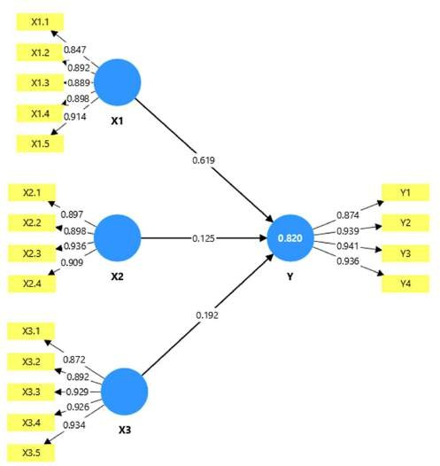
Gambar 4.1. Hasil Path Coefficient
Sumber: Hasil Olahan Data (2025)

1.20.2.4.Pengujian Hipotesis

Uji hipotesis dirancang dengan melihat hasil pengujian inner model yang meliputi path coefficient dan p-value. Tujuan utama pengujian hipotesis adalah untuk menunjukkan signifikansi kontribusi variabel independen terhadap penjelasan variabel dependen serta memeriksa hipotesis apakah diterima atau ditolak.
Tabel 4.17. Hasil Uji Path Coefficient
 | P-Values | Original Sampel (O) | Keterangan
H1 | 0.000 | 0.619 | Diterima
H2 | 0.278 | 0.125 | Ditolak
H3 | 0.136 | 0.192 | Ditolak
Sumber: Hasil Olahan Data (2025)

Berdasarkan hasil dari tabel 4.17, maka dapat dinyatakan bahwa:

- Nilia p-value pada H1 sebesar 0,000 (<0,05) dan nilai koefisien jalur sebesar 0,619 yang berarah positif. Hasil pengujian ini dapat disimpulkan bahwa literasi pajak (X1) berpengaruh signifikan dan positif terhadap kepatuhan wajib pajak, sehingga H1 diterima;
- Nilai p-value pada H2 sebesar 0,278 (>0,05) dan nilai koefisien jalur sebesar 0,125 yang berarah positif. Hasil pengujian ini dapat disimpulkan bahwa sanksi pajak (X2) tidak mempengaruhi kepatuhan wajib pajak secara signifikan, sehingga H2 ditolak;
- Nilai p-value pada H3 sebesar 0,136 (>0,05) dan nilai koefisien jalur sebesar 0,192 yang berarah positif. Hasil pengujian ini dapat disimpulkan bahwa kualitas pelayanan (X3) tidak mempengaruhi kepatuhan wajib pajak secara signifikan, sehingga H3 ditolak.

Pembahasan

    - Pengaruh Literasi Pajak Terhadap Kepatuhan Wajib Pajak UMKM

Berdasarkan hasil analisis terhadap hipotesis pertama, didapatkan nilai p- value 0,000 (<0,05) dan nilai koefisien jalur 0,619. Temuan ini menunjukkan bahwa literasi pajak memberikan pengaruh yang positif dan signifikan terhadap kepatuhan wajib pajak UMKM. Dengan kata lain, semakin tinggi tingkat literasi pajak oleh seseorang, maka tingkat kepatuhan wajib pajak UMKM cenderung meningkat.
Literasi pajak merujuk pada pengetahuan dan kemampuan individu dalam memahami serta mengolah informasi terkait perpajakan, kemudian mengambil

keputusan berdasarkan informasi tersebut. Hal ini mencakup pemahaman tentang ketentuan umum perpajakan, jenis-jenis pajak yang berlaku, tarif pajak, hingga keterampilan dalam menghitung, mencatat, dan melaporkan pajak. Oleh karena itu, penting bagi masyarakat sebagai wajib pajak untuk memiliki tingkat literasi pajak yang memadai, agar mereka dapat menjalankan kewajiban perpajakannya dengan benar dan sesuai peraturan.
Teori yang mendasari hubungan antara variabel literasi pajak dan kepatuhan wajib pajak adalah teori atribusi. Literasi pajak dapat diperoleh melalui pemahaman individu, informasi yang diterima dari wajib pajak lain, atau melalui kegiatan sosialisasi yang dilakukan oleh Kantor Pelayanan Pajak maupun secara langsung oleh Direktorat Jenderal Pajak. Literasi pajak dapat dipandang sebagai faktor internal yang memperkuat kesadaran, tanggung jawab, dan kepercayaan diri wajib pajak UMKM. Ketika pelaku UMKM merasa bahwa kepatuhan pajak berasal dari keputusan dan kemampuan pribadi, mereka lebih cenderung untuk patuh secara sukarela dan berkelanjutan.
Wajib pajak yang memiliki tingkat literasi pajak yang tinggi akan lebih mampu memahami peran dan manfaat pajak dalam kehidupan mereka, sehingga tidak lagi memandang pajak sebagai beban yang memberatkan. Dengan pengetahuan dan pemahaman yang memadai, mereka juga akan lebih mudah dalam melaksanakan kewajiban perpajakannya. Hasil penelitian ini selaras dengan penelitian Simorangkir (2023) dan Amanda et al., (2024) yang menunjukkan bahwa literasi pajak berdampak positif dan signifikan pada kepatuhan wajib pajak UMKM. Wajib pajak yang memiliki tingkat literasi pajak yang tinggi akan lebih

memahami fungsi dan manfaat pajak dalam kehidupan mereka, sehingga mereka tidak lagi menganggap pajak sebagai beban yang memberatkan.

Pengaruh Sanksi Pajak Terhadap Terhadap Kepatuhan Wajib Pajak UMKM
Berdasarkan hasil analisis terhadap hipotesis kedua, didapatkan nilai p- value 0,278 (>0,05) dan nilai koefisien jalur 0,125 yang berarti ditolak. Temuan ini menunjukkan bahwa sanksi pajak tidak berpengaruh signifikan terhadap kepatuhan wajib pajak UMKM.
Teori yang mendasari hubungan antara variabel sanksi pajak dan kepatuhan wajib pajak adalah teori atribusi. Hasil temuan pada penelitian ini tidak sejalan dengan teori atribusi. Teori atibusi yaitu salah satu faktor eksternal yang menyatakan perarturan perundang-undangan perpajakan dapat mempengaruhi kemampuan wajib pajak. Pemerintah membuat dan mengeluarkan aturan mengenai sanksi perpajakan dengan tujuan agar masyarakat atau wajib pajak takut dan segan dengan peraturan perpajakan yang berlaku. Dalam penelitian ini wajib pajak atau pelaku UMKM berpendapat bahwa sanksi pajak bukan masalah yang utama bagi mereka ketika tidak membayar pajak. Bagi pelaku UMKM penetapan sanksi pajak yang berlaku saat ini kurang tepat dan tidak dapat membuat jera para pelanggar peraturan perpajakan.
Pelaksanaan sanksi terhadap wajib pajak bagi yang melanggar peraturan perpajakan juga kurang sesuai dengan peraturan perpajakan yang diterapkan. Sikap tidak peduli dan kurangnya ketegasan petugas pemungut pajak dalam memberikan sanksi juga merupakan faktor yang memengaruhi bahwa sanksi

perpajakan tidak dipedulikan oleh wajib pajak UMKM. Dengan demikian, sanksi pajak hanya legalitas dalam peraturan agar pelanggaran tersebut belum ditindak secara tegas oleh aparat pemerintah.
Penegakan sanksi perlu diperkuat dan diselaraskan secara lebih optimal dengan ketentuan perundang-undangan perpajakan yang berlaku, guna mendorong peningkatan kepatuhan wajib pajak secara efektif. Penelitian ini selaras dengan penelitian Devi (2024) dan Napisah & Khuluqi (2022) yang menunjukkan bahwa sanksi pajak tidak mempunyai pengaruh pada kepatuhan wajib pajak UMKM. Tegas atau tidaknya sanksi perpajakan tidak membuat wajib pajak mengabaikan kewajiban perpajakannya seperti menghitung, membayar dan melapor pajak agar semua kewajiban perpajakannya terpenuhi.

Pengaruh Kualitas Pelayanan terhadap Kepatuhan Wajib Pajak UMKM
Berdasarkan hasil analisis terhadap hipotesis ketiga, didapatkan nilai p- value 0,136 (>0,05) dan nilai koefisien jalur 0,192 yang berarti ditolak. Temuan ini menunjukkan bahwa kualitas pelayanan tidak berpengaruh signifikan terhadap kepatuhan wajib pajak UMKM.
Kualitas pelayanan pajak adalah suatu pelayanan terutama dalam bidang perpajakan yang dilakukan oleh Direktorat Jenderal Pajak untuk membantu wajib pajak dalam memenuhi kewajiban perpajakan. Dengan adanya hasil tidak berpengaruh terhadap kepatuhan wajib pajak UMKM artinya kualitas pelayanan yang diberikan Kantor Pelayanan Pajak (KPP) Pratama Samarinda kepada wajib pajak belum maksimal. Hal ini didukung dengan nilai indikator keandalan, artinya

yang menunjukkan bahwa tingkat kepercayaan wajib pajak terhadap profesionalitas petugas pajak yang bekerja di Kota Samarinda masih rendah.
Teori yang mendasari hubungan antara variabel kualitas pelayanan dan kepatuhan wajib pajak adalah teori atribusi. Hasil temuan pada penelitian ini tidak sejalan dengan teori atribusi. Teori atribusi merupakan faktor eksternal yang menyatakan bahwa wajib pajak tidak memandang kualitas pelayanan yang baik sebagai penyebab langsung perilaku. Sebagian besar wajib pajak menggunakan sistem self-assessment, sehingga mereka tidak terlalu memedulikan atau merasakan pengaruh dari kualitas pelayanan yang diberikan. Meskipun, pada era saat ini pelayanan sistem perpajakan sudah didukung oleh perkembangan teknologi informasi melalui fasilitas e-SPT, e-Faktur, maupun e-Filing, kepercayaan wajib pajak terhadap fiskus atau aparat pajak tetap menurun akibat adanya isu penyalahgunaan dana pajak yang dilakukan oleh oknum-oknum tertentu. Hal ini lah yang membuat wajib pajak tidak memberikan pengaruh pada kepatuhan perpajakannya.
Dengan demikian, wajib pajak hanya berinteraksi sesekali dengan petugas pajak, sedangkan sikap kepatuhan dibentuk oleh pengalaman dan sikap jangka panjang. Karena itu, kualitas pelayanan dari petugas pajak tidak terlalu berpengaruh langsung terhadap kepatuhan, sebab kepatuhan lebih banyak dipengaruhi oleh kesadaran pribadi wajib pajak yang sudah tinggi. Penelitian ini selaras dengan penelitian Yuliatic & Fauzi (2020) dan Puspodewanti & Susanti (2021) yang menunjukkan bahwa kualitas pelayanan tidak mempunyai pengaruh pada kepatuhan wajib pajak UMKM. Pelayanan pajak yang baik dari instansi

pajak merupakan hal yang penting untuk menarik perhatian wajib pajak. Wajib pajak berhak mendapatkan pelayanan yang baik dan dapat membuat tingkat kepatuhan wajib pajak meningkat.

PENUTUP

Kesimpulan

Kesimpulan dalam penelitian ini disusun berdasarkan dari hasil dan pembahasan yang sudah diuraikan, yaitu sebagai berikut:
- Literasi pajak berpengaruh positif dan signifikan terhadap kepatuhan wajib pajak UMKM di Kota Samarinda. Hal ini berarti literasi pajak seseorang mampu menambah tingkat kepatuhan wajib pajak UMKM di Kota Samarinda;
- Sanksi pajak tidak berpengaruh signifikan terhadap kepatuhan wajib pajak UMKM di Kota Samarinda. Hal ini berarti tinggi atau rendahnnya sanksi pajak tidak akan mempengaruhi kepatuhan wajib pajak UMKM;
- Kualitas pelayanan tidak berpengaruh signifikan terhada kepatuhan wajib pajak UMKM di Kota Samarinda. Hal ini berarti baik atau buruknya kualitas pelayanan yang diberikan tidak akan mempengaruhi kepatuhan wajib pajak UMKM.

Saran

Berdasarkan hasil pengujian dan pembahasan serta kesimpulan, maka saran yang diajukan terkait dengan penelitian sebagai berikut:
- Penelitian ini diharapkan dapat mendorong wajib pajak UMKM untuk semakin meningkatkan literasi pajak dalam memenuhi kewajiban perpajakannya, sehingga mereka semakin memahami peran penting pajak dalam mendukung pembangunan negara.

- Hasil penelitian ini diharapkan bagi KPP Pratama Samarinda dapat memperbaiki dan meningkatkan kualitas pelayanan, tidak hanya dalam hal teknis, tetapi juga komunikasi interpersonal petugas pajak agar tercipta hubungan yang saling percaya dengan wajib pajak UMKM.
- Bagi penelitian selanjutnya dapat diharapkan untuk memperdalam penelitian dengan menambah faktor lain, yaitu sampel atau variabel lain yang berpotensi memengaruhi kepatuhan wajib pajak, seperti kesadaran pajak, atau kepercayaan terhadap otoritas pajak.

DAFTAR PUSTAKA

Amanda, O., Viarna, F. A., Sari, I. K., Saputra, M. R. ., & Fionasari, D. (2024). Pengaruh Literasi Pajak, Tax Moral, dan Sanksi Pajak Terhadap Kepatuhan Wajib Pajak UMKM di Pekanbaru. Jurnal Akuntansi AKTIVA, 5(1), 78–85. www.riau.gp.id
Astina, I. P. S., & Setiawan, P. E. (2018). Pengaruh Pemahaman Peraturan Perpajakan, Kualitas Pelayanaan Fiskus, dan Kesadaran Wajib pajak Terhadap Tingkat Kepatuhan WPOP. E-Jurnal Akuntansi, 23, 1. https://ojs.unud.ac.id/index.php/Akuntansi/article/view/31654
Devi, S. (2024). Pengaruh Pemahaman Peraturan Pajak, Sanksi Perpajakan, dan Self Assessment Terhadap Kepatuhan Wajib Pajak Usaha, Mikro, Kecil, Menengah (UMKM) Dengan Kesadaran Wajib Pajak Sebagai Variable Moderating (Studi Kasus Wajib Pajak UMKM di Kecamatan Karawaci). Jurnal Akuntansi, 3(1), 1–11. https://jurnal.ubd.ac.id/index.php/ga
Fatwa, A. Z. (2022). Landasan Teori Atribusi. Gastronomía ecuatoriana y turismo local., 1(69), 1–64.
Fauziah, N., & Kusmuriyanto. (2016). FAKTOR-FAKTOR YANG MEMPENGARUHI KEPATUHAN IMPLEMENTASI PERATURAN PEMERINTAH NOMOR 46 TAHUN 2013.
Febriani, Y., & Kusmuriyanto. (2015). Analisis Faktor-Faktor Yang Mempengaruhi Kepatuhan Wajib Pajak Orang Pribadi. Accounting Analysis Journal.
Fitria, D. (2017). Pengaruh kesadaran wajib pajak, pengetahuan dan pemahaman perpajakan terhadap kepatuhan wajib pajak. JABE (Journal of Applied Business and Economic), 4(1), 30–44. https://core.ac.uk/reader/236197410
Gani, K. (2015). Peran Citra Toko Dengan Keputusan Membeli Di Giant Hypermarket Malang. 16(1), 1–23.
Ghozali, I., & Latan, H. (2015). Partial Least Squares, Konsep, Teknik dan Aplikasi Menggunakan Program SmartPLS 3.0. Badan Penerbit Universitas Dipenogoro.
Hamid, R. S., & Anwar, S. M. (2019). Structural Equation Modeling (SEM) Berbasis Varian Konsep Dasar dan Aplikasi Program SmartPLS 3.2.8 dalam Riset Bisnis. PT Inkubator Penulis Indonesia.
Indriyani, D., & Simbolon, R. (2022). Pengaruh Pemahaman Pajak, Motivasi Membayar Pajak, Dan Sanksi Perpajakan Terhadap Kepatuhan Wajib Pajak Orang Pribadi Di Batam. Jurnal Ekonomi dan Bisnis, 15(1b).
Isawati, T. (2020). Pengaruh Tingkat Pendapatan, Pengetahuan Perpajakan, Pelayanan Pajak Serta Sanksi Pajak Terhadap Kepatuhan Wajib Pajak Dalam Membayar Pajak Bumi dan Bangunan (Studi Kasus di Kelurahan Teluk

Lerong Ilir, Kecamatan Samarinda Ulu). Pajak, 40(2), 2.
Johny, & Widyana Dewi, M. (2017). Pengaruh pemahaman, kesadaran, kualitas pelayanan, dan ketegasan sanksi terhadap kepatuhan wajib pajak orang pribadi di kpp pratama sukoharjo. Jurnal Akuntansi Dan Pajak, 17(02). https://jurnal.stie-aas.ac.id/index.php/jap/article/view/210/161
Kuddus, M. (2019). Pengaruh Literasi Pajak dan Sanksi Pajak Terhadap Kepatuhan Wajib Pajak UMKM Di Kota Semarang Dengan Kesadaran Wajib Pajak Sebagai Variabel Moderating.
Kusumadewi, D. R., & Dyarini, D. (2022). Pengaruh Literasi Pajak, Modernisasi Sistem Administrasi, Insentif Pajak dan Moral Pajak Terhadap Kepatuhan Wajib Pajak UMKM. Jurnal Akuntansi dan Keuangan, 10(2), 171. https://doi.org/10.29103/jak.v10i2.7182
Lubis, R. A., M., B., & Sari, E. N. (2019). Faktor-Faktor yang Mempengaruhi Kepatuhan Wajib Pajak Badan Usaha. Jurnal Akuntansi dan Keuangan Kontemporer, 11(2), 96–105. https://doi.org/10.30649/japk.v11i2.70
Maghriby, B., & Ramdani, D. (2020). Pengaruh Dari Kesadaran Diri Wajib Pajak dan Pengetahuan Perpajakannya Terhadap Kepatuhan Wajib Pajak Pada Entitas Usaha Kecim (UMKM). Jurnal Riset Akuntansi dan Perbankan, 14, 288–300.
Mansur, F., Maiyarni, R., Prasetyo, E., & Hernando, R. (2022). Pengaruh pengetahuan pajak, kesadaran pajak dan tarif pajak terhadap kepatuhan pajak wajib Pajak UKM Kota Jambi (Vol. 11, Nomor 1).
Mardhatilla, D. P., Marundha, A., & Eprianto, I. (2023a). Pengaruh Literasi Pajak, Sistem Administrasi Pajak Modern dan Sanksi Pajak Terhadap Kepatuhan Wajib Pajak UMKM Di Kabupaten Bekasi (Studi pada Wajb Pajak Orang Pribasi UMKM Di Bekasi). Jurnal Economina, 2.
Mardhatilla, D. P., Marundha, A., & Eprianto, I. (2023b). Pengaruh Literasi Pajak, Sistem Administrasi Pajak Modern dan Sanksi Pajak Terhadap Kepatuhan Wajib Pajak UMKM Di Kabupaten Bekasi (Studi pada Wajib Pajak Orang Pribasi UMKM di Kabupaten Bekasi). Jurnal Economina, 2(2), 491–502. https://doi.org/10.55681/economina.v2i2.327
Mardiasmo. (2023). Perpajakan (C. A. Offset (ed.); 1 ed.). https://books.google.co.id/books?id=7bLsEAAAQBAJ&printsec=frontcover &hl=id&source=gbs_ge_summary_r&cad=0#v=onepage&q&f=false
Millah, S., Saddam, M., & Parmuji. (2023). Faktor-Faktor yang Mempengaruhi Masyarakat Terhadap Kepatuhan Wajib Pajak (Studi Kasus pada Mahasiswa STIE Hidayatullah Depok). … dan Bisnis (Journal of Tax and …, 4(2). https://mail.stpi-pajak.ac.id/jurnal/index.php/JPB/article/view/128
Mukarom, Z., & Laksana, M. W. (2015). Manajemen Kualitas Pelayanan Publik.
CV Pustaka Setia.

Napisah, N., & Khuluqi, K. (2022). Pengaruh Sosialisasi Perpajakan, Pemahaman Perpajakan, Tarif Pajak, dan Sanksi Pajak Terhadap Kepatuhan Wajib Pajak Pada Pelaku E-Commerce di Shopee. Ekonomi, Keuangan, Investasi dan Syariah (EKUITAS), 4(2), 689–697.
https://doi.org/10.47065/ekuitas.v4i2.2396
PP. (n.d.). Peraturan Pemerintah Republik Indonesia Nomor 07 Tahun 2021 tentang Kemudahan, Pelindungan, dan Pemberdayaan Koperasi dan Usaha Mikro, Kecil, dan Menengah.
Pratama, R. E. R., & Nunung, N. (2023). Pengaruh Biaya Kepatuhan dan Sanksi Administrasi terhadap Kepatuhan Wajib Pajak Usaha Mikro Kecil Menengah (UMKM). Bandung Conference Series: Accountancy, 3(2), 835–843. https://doi.org/10.29313/bcsa.v3i2.8460
Puspodewanti, C. P., & Susanti. (2021). Pengaruh Pengetahuan Perpajakan, Kualitas Pelayanan, Dan Kesadaran Wajib Pajak Terhadap Kepatuhan Wajib Pajak Umkm Surabaya. E-Jurnal Ekonomi dan Bisnis Universitas Udayana, 10(11), 967. https://doi.org/10.24843/eeb.2021.v10.i11.p04
Putra, A. F. (2020). Kepatuhan Wajib Pajak UMKM: Pengetahuan Pajak, Sanksi Pajak, dan Modernisasi Sistem. Jurnal Riset Akuntansi & Perpajakan (JRAP), 7(01), 1–12. https://doi.org/10.35838/jrap.v7i01.1212
Rahadi, D. R. (2023). Pengantar Partial Least Squares Structural Equation Modeling (PLS-SEM). CV Lentera Ilmu Madani.
Rahayu, N. (2017). Pengaruh Pengetahuan Perpajakan, Ketegasan Sanksi Pajak, dan Tax Amnesty Terhadap Kepatuhan Wajib Pajak. Jurnal Akuntansi Dewantara, 1(1).
Rahayu, S. K. (2020). Perpajakan konsep, sistem dan implementasi (edisi revisi). Ratnawati, J., & Hernawati, I. R. (2015). Dasar - Dasar Perpajakan (1 ed.).
Deepublish.
Resmi, S. (2019). Perpajakan: Teori dan Kasus (Buku 1) Edisi 11. Salemba Empat.
Restu, M. M. (2014). Pengaruh Kesadaran Wajib Pajak, Pelayanan Fiskus, dan Sanksi Pajak Terhadap Tingkat Kepatuhan Formal Wajib Pajak (Studi di Kantor Pajak Pratama Makasar Selatan). Universitas Hasanuddin.
Riadita, F. A., & Saryadi. (2019). Pengaruh Kualitas Pelayanan, Kesadaran Wajib Pajak, dan Pengetahuan Pajak Terhadap Kepatuhan Wajib Pajak (Studi Pada UMKM Yang Terdaftar Di KPP Pratama Semarang Selatan). Jurnal Ilmu Administrasi Bisnis.
Robbins, S. P., & Judge, T. A. (2017). Organizational Behaviour. Salemba Empat.
Saharani, S. A., & Sari, R. P. (2023). Pengaruh Literasi Pajak Terhadap

Kepatuhan Wajib Pajak UMKM Dimoderasi Insentif Pajak. Management Studies and Entrepreneurship Journal, 4(5), 5605–5614. http://journal.yrpipku.com/index.php/msej
Simorangkir, R. T. M. C. (2023). Pengaruh Penghasilan, Literasi Pajak, Pemanfaatan Aplikasi Pajak, Dan Kesadaran Wajib Pajak Terhadap Kepatuhan Wajib Pajak. JMD : Jurnal Riset Manajemen & Bisnis Dewantara, 6(2), 57–70. https://doi.org/10.26533/jmd.v6i2.1207
Sugiyono. (2022). Metode Penelitian Kuantitatif Kualitatif dan R&D. Alfabeta, cv.
Susmita, P. R., & Supadmi, N. L. (2016). Pengaruh Kualitas Pelayanan, Sanksi Perpajakan, Biaya Kepatuhan Pajak, dan Penerapan E-Filling Pada Kepatuhan Wajib Pajak. E-Jurnal Akuntansi Universitas Udayana, 1239– 1269.
Suyanto, & Khalifah, D. A. (2015). Pengaruh Pemahaman, Kualitas Pelayanan, Dan Sanksi Perpajakan Terhadap Kepatuhan Wp Pelaku Umkm Sesudah Penerapan Pp No.46 Tahun 2013. Jurnal Akuntansi, 3(2).
Wardani, D. K., Primastiwi, A., & Nistiana, L. D. (2023). Pengaruh Literasi Perpajakan terhadap Kepatuhan Wajib Pajak: Studi Kasus Kantor Pelayanan Pajak (KPP) Pratama Bantul. As-Syirkah : Islamic Economics & Finacial Journal. https://doi.org/10.56672/assyirkah.v2i1.47
Yuliatic, N. N., & Fauzi, A. K. (2020). Literasi Pajak, Kualitas Pelayanan, Sanksi Perpajakan dan Kepatuhan Wajib Pajak UMKM. Akutansi Bisnis & Manajemen ( ABM ), 27(2). https://doi.org/10.35606/jabm.v27i2.668

LAMPIRAN

Lampiran 1. Kuesioner

PENGARUH LITERASI PAJAK, SANKSI PAJAK, DAN KUALITAS PELAYANAN TERHADAP WAJIB PAJAK UMKM KOTA SAMARINDA

Yth. Bapak/Ibu/Saudara(i) Pemilik Usaha Mikro, Kecil, dan Menengah

Saya Novia Fitri Anggraeni mahasiswi jurusan akuntansi Fakultas Ekonomi dan Bisnis Universitas Mulawarman. Saat ini saya sedang melakukan penelitian untuk tugas akhir saya. Dalam rangka untuk memperbaiki tingkat kepatuhan wajib pajak UMKM dan memenuhi kewajiban perpajakannya, saya membutuhkan partisipasi dan kesediaan saudara(i) selaku wajib pajak untuk mengisi kuesioner yang terlampir secara jujur dan sebenar-benarnya saudara(i) rasakan.
Saya menjamin bahwa semua data dan respon saudara(i) adalah bersifat rahasia dan hanya digunakan untuk keperluan akademis. Atas kesediaan dan kerjasamanya dalam pengisian kuesioner ini, saya ucapkan terima kasih.
- Nama / Insial :

- Jenis Kelamin : ☐ Laki-Laki ☐Perempuan

- Usia : ☐< 25 tahun ☐36 ≥ 45 tahun ☐>55 tahun

☐ 26 ≥ 35 tahun ☐46 ≥ 55 tahun

- Pendidikan Terakhir : ☐ SD ☐ Diploma (D3)
  - SMP ☐ Sarjana (S1)
  - SMA/SMK ☐ Magister (S2)
- Kepemilikan NPWP : ☐ Iya ☐ Tidak

- Wajib Pajak : ☐ Pribadi ☐ Badan

- Omzet :

- Bidang Usaha : Petunjuk Pengisian Kuesioner:
Dari pernyataan yang terlampir, berikan pendapat saudara(i) dengan memberi tanda () pada salah satu jawaban yang paling sesuai dengan diri saudara. Adapun jawaban yang saudara pilih sesuai dengan ketentuan di bawah ini:
STS = Sangat Tidak Setuju TS = Tidak Setuju
N = Netral S = Setuju
SS = Sangat Setuju

- Kepatuhan Wajib Pajak UMKM

NO | PERNYATAAN | TANGGAPAN RESPONDEN
NO | PERNYATAAN | STS | TS | N | S | SS
1. | Saya selaku wajib pajak menghitung dan  membayar pajak sesuai ketentuan undang- undang yang berlaku.
2. | Saya selaku wajib pajak melapor Surat  Pemberitahuan (SPT) dengan benar dan tepat waktu.
3. | Saya selaku wajib pajak tidak mempunyai  tunggakan pajak apapun.
4. | Saya selaku wajib pajak tidak pernah dipidana terkait pajak.

- Literasi Pajak

NO | PERNYATAAN | TANGGAPAN RESPONDEN
NO | PERNYATAAN | STS | TS | N | S | SS
1. | Saya mengetahui dan memahami mengenai  NPWP.

2. | Saya mengetahui dan memahami mengenai  peraturan perpajakan terbaru.
3. | Saya mengetahui dan memahami mengenai  fungsi membayar pajak.
4. | Saya mengetahui dan memahami mengenai  sanksi perpajakan.
5. | Saya mengetahui mengenai batas waktu  pembayaran dan pelaporan SPT.

- Sanksi Pajak

NO | PERNYATAAN | TANGGAPAN RESPONDEN
NO | PERNYATAAN | STS | TS | N | S | SS
1. | Pengenaan sanksi pajak harus dilaksanakan secara tegas bagi wajib pajak yang melakukan  pelanggaran di bidang perpajakan.
2. | Sanksi perpajakan yang diterapkan harus sesuai dengan undang-undang perpajakan yang  berlaku.
3. | Sanksi pajak diperlukan untuk menciptakan  kedisplinan.
4. | Sanksi pajak dapat membuat efek jera bagi  yang melanggar.

- Kualitas Pelayanan

NO | PERNYATAAN | TANGGAPAN RESPONDEN
NO | PERNYATAAN | STS | TS | N | S | SS
1. | Saya merasa petugas pajak berkontribusi langsung dalam membantu pelaporan wajib  pajak.
2. | Saya merasa petugas pajak bekerja secara profesional sehingga meningkatkan  kepercayaan wajib pajak.
3. | Saya merasa petugas pajak selalu siap  membantu wajib pajak jika terdapat kendala dari wajib pajak.
4. | Saya merasa petugas pajak menjaga  kerahasiaan data dari masing-masing wajib pajak.
5. | Saya merasa petugas pajak memberi  kemudahan dalam pelayanan.

Lampiran 2. Tabulasi Kuesioner

No | Y1 | Y2 | Y3 | Y4 | X1.1 | X1.2 | X1.3 | X1.4 | X1.5 | X2.1 | X2.2 | X2.3 | X2.4 | X3.1 | X3.2 | X3.3 | X3.4 | X3.5
1 | 4 | 4 | 3 | 5 | 5 | 4 | 5 | 5 | 4 | 5 | 5 | 5 | 5 | 4 | 4 | 4 | 5 | 4
2 | 4 | 4 | 3 | 4 | 2 | 1 | 3 | 3 | 4 | 3 | 3 | 3 | 2 | 2 | 2 | 1 | 3 | 2
3 | 5 | 5 | 5 | 5 | 4 | 4 | 4 | 5 | 5 | 5 | 5 | 5 | 5 | 4 | 4 | 4 | 4 | 5
4 | 1 | 2 | 3 | 2 | 2 | 2 | 2 | 2 | 2 | 3 | 3 | 3 | 2 | 2 | 2 | 1 | 3 | 2
5 | 2 | 2 | 2 | 2 | 3 | 2 | 2 | 1 | 2 | 3 | 3 | 3 | 4 | 3 | 3 | 3 | 3 | 3
6 | 4 | 4 | 4 | 4 | 5 | 4 | 5 | 4 | 4 | 5 | 5 | 5 | 5 | 4 | 4 | 4 | 4 | 4
7 | 4 | 4 | 4 | 4 | 4 | 3 | 4 | 3 | 4 | 4 | 3 | 3 | 4 | 4 | 4 | 4 | 4 | 4
8 | 2 | 2 | 2 | 2 | 3 | 2 | 2 | 1 | 2 | 3 | 3 | 3 | 4 | 3 | 3 | 3 | 3 | 3
9 | 4 | 4 | 4 | 4 | 4 | 4 | 4 | 4 | 5 | 5 | 5 | 5 | 5 | 5 | 3 | 4 | 4 | 4
10 | 3 | 2 | 2 | 1 | 1 | 1 | 4 | 3 | 2 | 3 | 3 | 3 | 2 | 2 | 2 | 1 | 3 | 2
11 | 4 | 4 | 4 | 4 | 4 | 3 | 4 | 3 | 4 | 4 | 3 | 4 | 4 | 4 | 3 | 4 | 4 | 3
12 | 5 | 5 | 5 | 5 | 5 | 4 | 4 | 4 | 3 | 3 | 4 | 4 | 3 | 4 | 4 | 4 | 4 | 4
13 | 4 | 4 | 4 | 4 | 4 | 3 | 4 | 4 | 4 | 5 | 5 | 5 | 4 | 3 | 4 | 5 | 5 | 4
14 | 4 | 5 | 5 | 5 | 4 | 4 | 5 | 4 | 4 | 5 | 5 | 5 | 5 | 4 | 4 | 5 | 5 | 5
15 | 2 | 2 | 2 | 2 | 3 | 2 | 2 | 1 | 2 | 3 | 3 | 3 | 4 | 3 | 3 | 3 | 3 | 3
16 | 4 | 4 | 4 | 5 | 4 | 4 | 4 | 4 | 4 | 5 | 5 | 5 | 5 | 4 | 3 | 3 | 4 | 3
17 | 4 | 4 | 4 | 5 | 4 | 3 | 3 | 3 | 4 | 4 | 4 | 4 | 4 | 3 | 3 | 3 | 3 | 3
18 | 3 | 3 | 3 | 4 | 4 | 4 | 4 | 3 | 3 | 4 | 4 | 4 | 4 | 5 | 3 | 3 | 3 | 5
19 | 4 | 5 | 5 | 5 | 3 | 2 | 5 | 5 | 5 | 1 | 4 | 3 | 1 | 4 | 4 | 5 | 5 | 3
20 | 2 | 2 | 2 | 2 | 2 | 2 | 2 | 2 | 2 | 2 | 2 | 2 | 2 | 3 | 3 | 2 | 3 | 3
21 | 4 | 3 | 5 | 5 | 3 | 3 | 4 | 3 | 3 | 4 | 5 | 4 | 4 | 3 | 3 | 3 | 3 | 3
22 | 3 | 3 | 3 | 4 | 4 | 4 | 4 | 3 | 3 | 4 | 4 | 4 | 4 | 5 | 3 | 3 | 3 | 5
23 | 5 | 4 | 4 | 4 | 4 | 3 | 4 | 4 | 4 | 5 | 5 | 5 | 5 | 3 | 2 | 3 | 3 | 3
24 | 4 | 4 | 5 | 5 | 4 | 4 | 4 | 3 | 3 | 4 | 4 | 4 | 4 | 4 | 3 | 4 | 4 | 4
25 | 5 | 5 | 5 | 5 | 5 | 4 | 5 | 5 | 5 | 4 | 4 | 5 | 5 | 4 | 4 | 3 | 5 | 4
26 | 2 | 5 | 5 | 5 | 5 | 5 | 5 | 5 | 4 | 5 | 4 | 4 | 5 | 3 | 2 | 3 | 4 | 4

27 | 3 | 5 | 5 | 5 | 4 | 4 | 5 | 5 | 4 | 4 | 5 | 4 | 5 | 5 | 4 | 4 | 4 | 5
28 | 4 | 5 | 5 | 5 | 5 | 4 | 4 | 4 | 5 | 4 | 4 | 4 | 5 | 4 | 4 | 4 | 4 | 4
29 | 5 | 5 | 5 | 5 | 4 | 5 | 4 | 5 | 5 | 4 | 4 | 5 | 4 | 5 | 4 | 4 | 4 | 4
30 | 4 | 5 | 5 | 5 | 5 | 5 | 5 | 5 | 5 | 4 | 5 | 4 | 5 | 5 | 4 | 5 | 4 | 4
31 | 4 | 5 | 5 | 5 | 3 | 5 | 4 | 4 | 4 | 4 | 3 | 4 | 5 | 4 | 5 | 3 | 5 | 5
32 | 4 | 4 | 5 | 5 | 4 | 5 | 5 | 5 | 5 | 5 | 5 | 4 | 4 | 4 | 4 | 5 | 5 | 5
33 | 3 | 3 | 3 | 4 | 4 | 4 | 4 | 3 | 3 | 4 | 4 | 4 | 4 | 5 | 3 | 3 | 3 | 5
34 | 4 | 5 | 4 | 5 | 4 | 5 | 4 | 5 | 4 | 4 | 5 | 4 | 5 | 4 | 5 | 4 | 5 | 5
35 | 5 | 4 | 4 | 5 | 4 | 4 | 4 | 4 | 4 | 5 | 4 | 5 | 4 | 4 | 4 | 4 | 4 | 4
36 | 5 | 5 | 4 | 4 | 5 | 4 | 5 | 4 | 5 | 4 | 5 | 4 | 5 | 4 | 5 | 4 | 5 | 4
37 | 4 | 3 | 4 | 4 | 4 | 3 | 4 | 3 | 4 | 4 | 3 | 4 | 3 | 4 | 4 | 3 | 3 | 4
38 | 4 | 4 | 4 | 4 | 4 | 4 | 4 | 4 | 4 | 4 | 4 | 4 | 4 | 4 | 4 | 4 | 4 | 4
39 | 4 | 5 | 5 | 5 | 4 | 4 | 5 | 5 | 5 | 4 | 5 | 5 | 5 | 4 | 4 | 5 | 5 | 5
40 | 4 | 4 | 4 | 4 | 4 | 3 | 4 | 4 | 4 | 3 | 3 | 3 | 4 | 3 | 4 | 3 | 3 | 4
41 | 4 | 3 | 4 | 4 | 4 | 3 | 4 | 3 | 4 | 4 | 3 | 4 | 3 | 4 | 4 | 3 | 3 | 4
42 | 4 | 3 | 4 | 4 | 4 | 3 | 4 | 3 | 4 | 4 | 3 | 4 | 3 | 4 | 4 | 3 | 3 | 4
43 | 4 | 5 | 5 | 5 | 4 | 5 | 5 | 5 | 5 | 4 | 5 | 5 | 5 | 4 | 5 | 5 | 5 | 5
44 | 5 | 4 | 5 | 5 | 5 | 4 | 4 | 5 | 5 | 5 | 4 | 4 | 5 | 5 | 4 | 4 | 5 | 5
45 | 4 | 4 | 4 | 4 | 4 | 5 | 5 | 4 | 4 | 4 | 4 | 5 | 5 | 4 | 4 | 5 | 5 | 5
46 | 2 | 2 | 1 | 2 | 2 | 2 | 1 | 1 | 1 | 2 | 1 | 1 | 1 | 1 | 2 | 1 | 2 | 1
47 | 5 | 5 | 4 | 4 | 5 | 5 | 4 | 4 | 5 | 5 | 5 | 4 | 4 | 5 | 5 | 4 | 4 | 5
48 | 2 | 2 | 1 | 2 | 2 | 2 | 1 | 1 | 1 | 2 | 1 | 1 | 1 | 1 | 2 | 1 | 2 | 1
49 | 5 | 5 | 5 | 5 | 5 | 4 | 4 | 4 | 4 | 5 | 4 | 4 | 4 | 5 | 4 | 4 | 4 | 4
50 | 4 | 4 | 3 | 3 | 4 | 5 | 4 | 5 | 4 | 4 | 5 | 5 | 5 | 4 | 3 | 3 | 4 | 4
51 | 2 | 2 | 1 | 2 | 2 | 2 | 1 | 1 | 1 | 2 | 1 | 1 | 1 | 1 | 2 | 1 | 2 | 1
52 | 2 | 2 | 1 | 2 | 2 | 2 | 1 | 1 | 1 | 2 | 1 | 1 | 1 | 1 | 2 | 1 | 2 | 1
53 | 2 | 2 | 2 | 2 | 3 | 2 | 3 | 2 | 2 | 2 | 2 | 2 | 1 | 1 | 2 | 1 | 2 | 1
54 | 4 | 5 | 4 | 5 | 4 | 4 | 4 | 5 | 5 | 5 | 4 | 5 | 4 | 4 | 5 | 4 | 5 | 4
55 | 5 | 5 | 5 | 5 | 4 | 5 | 4 | 5 | 4 | 5 | 5 | 5 | 5 | 4 | 5 | 4 | 5 | 4

56 | 4 | 4 | 4 | 4 | 4 | 4 | 4 | 4 | 4 | 4 | 4 | 4 | 4 | 4 | 4 | 4 | 4 | 4
57 | 2 | 2 | 1 | 2 | 2 | 2 | 1 | 1 | 1 | 2 | 1 | 1 | 1 | 1 | 2 | 1 | 2 | 1
58 | 5 | 4 | 4 | 4 | 4 | 5 | 5 | 5 | 4 | 5 | 4 | 4 | 5 | 4 | 4 | 5 | 5 | 5
59 | 4 | 4 | 4 | 5 | 4 | 4 | 5 | 5 | 5 | 4 | 4 | 4 | 5 | 4 | 4 | 5 | 5 | 4
60 | 2 | 2 | 2 | 1 | 1 | 1 | 2 | 2 | 1 | 2 | 1 | 2 | 1 | 2 | 1 | 2 | 1 | 1
61 | 1 | 1 | 1 | 1 | 2 | 2 | 2 | 2 | 2 | 2 | 2 | 2 | 2 | 1 | 1 | 1 | 1 | 1
62 | 1 | 2 | 1 | 1 | 2 | 1 | 1 | 2 | 1 | 1 | 2 | 1 | 1 | 2 | 2 | 1 | 1 | 1
63 | 4 | 4 | 4 | 5 | 4 | 4 | 4 | 5 | 5 | 4 | 4 | 4 | 5 | 4 | 4 | 4 | 5 | 5
64 | 3 | 3 | 3 | 4 | 4 | 4 | 4 | 3 | 3 | 4 | 4 | 4 | 4 | 5 | 3 | 3 | 3 | 5
65 | 3 | 4 | 4 | 3 | 3 | 4 | 4 | 4 | 4 | 4 | 4 | 4 | 4 | 4 | 4 | 4 | 4 | 4
66 | 4 | 5 | 4 | 5 | 4 | 5 | 5 | 4 | 5 | 4 | 5 | 5 | 4 | 4 | 5 | 5 | 4 | 5
67 | 4 | 4 | 4 | 5 | 4 | 4 | 5 | 5 | 5 | 4 | 4 | 5 | 5 | 4 | 5 | 5 | 5 | 5
68 | 3 | 4 | 4 | 4 | 4 | 4 | 4 | 3 | 4 | 4 | 4 | 4 | 4 | 4 | 4 | 4 | 4 | 4
69 | 4 | 5 | 5 | 5 | 4 | 5 | 5 | 5 | 5 | 4 | 5 | 5 | 5 | 4 | 5 | 5 | 5 | 5
70 | 2 | 2 | 2 | 2 | 3 | 2 | 2 | 1 | 2 | 3 | 3 | 3 | 4 | 3 | 3 | 3 | 3 | 3
71 | 4 | 4 | 4 | 4 | 4 | 4 | 4 | 4 | 4 | 4 | 4 | 4 | 4 | 4 | 4 | 4 | 4 | 4
72 | 2 | 2 | 2 | 2 | 3 | 2 | 2 | 1 | 2 | 3 | 3 | 3 | 4 | 3 | 3 | 3 | 3 | 3
73 | 4 | 4 | 4 | 4 | 5 | 5 | 5 | 5 | 5 | 4 | 4 | 4 | 4 | 5 | 5 | 5 | 5 | 5
74 | 2 | 2 | 2 | 2 | 3 | 2 | 2 | 1 | 2 | 3 | 3 | 3 | 4 | 3 | 3 | 3 | 3 | 3
75 | 4 | 4 | 5 | 5 | 5 | 5 | 4 | 4 | 4 | 4 | 4 | 5 | 5 | 4 | 4 | 5 | 5 | 4
76 | 4 | 5 | 4 | 5 | 4 | 5 | 4 | 5 | 4 | 5 | 5 | 5 | 5 | 4 | 5 | 4 | 5 | 4
77 | 2 | 2 | 2 | 2 | 3 | 2 | 2 | 1 | 2 | 3 | 3 | 3 | 4 | 3 | 3 | 3 | 3 | 3
78 | 4 | 4 | 4 | 5 | 4 | 4 | 4 | 5 | 5 | 4 | 4 | 4 | 5 | 4 | 4 | 5 | 5 | 5
79 | 4 | 5 | 4 | 5 | 4 | 5 | 4 | 5 | 4 | 4 | 5 | 4 | 5 | 4 | 5 | 4 | 5 | 4
80 | 4 | 5 | 5 | 5 | 4 | 5 | 5 | 5 | 5 | 4 | 5 | 5 | 4 | 4 | 5 | 5 | 5 | 4
81 | 4 | 4 | 4 | 4 | 4 | 3 | 4 | 3 | 4 | 4 | 3 | 3 | 4 | 4 | 4 | 4 | 4 | 4
82 | 2 | 2 | 2 | 2 | 3 | 2 | 2 | 1 | 2 | 3 | 3 | 3 | 4 | 3 | 3 | 3 | 3 | 3
83 | 4 | 4 | 4 | 4 | 4 | 4 | 4 | 4 | 5 | 5 | 5 | 5 | 5 | 5 | 3 | 4 | 4 | 4
84 | 3 | 2 | 2 | 1 | 1 | 1 | 3 | 3 | 2 | 2 | 3 | 3 | 3 | 1 | 3 | 1 | 1 | 3

85 | 4 | 4 | 4 | 4 | 4 | 3 | 4 | 3 | 4 | 4 | 3 | 4 | 4 | 4 | 3 | 4 | 4 | 3
86 | 5 | 5 | 5 | 5 | 5 | 4 | 4 | 4 | 3 | 3 | 4 | 4 | 3 | 4 | 4 | 4 | 4 | 4
87 | 4 | 4 | 4 | 4 | 4 | 3 | 4 | 4 | 4 | 3 | 3 | 3 | 4 | 3 | 4 | 3 | 3 | 4
88 | 4 | 5 | 5 | 5 | 4 | 4 | 5 | 4 | 4 | 5 | 5 | 5 | 5 | 4 | 4 | 5 | 5 | 5
89 | 3 | 3 | 3 | 4 | 4 | 4 | 4 | 3 | 3 | 4 | 4 | 4 | 4 | 5 | 3 | 3 | 3 | 5
90 | 4 | 4 | 4 | 5 | 4 | 4 | 4 | 4 | 4 | 5 | 5 | 5 | 5 | 3 | 3 | 3 | 4 | 3
91 | 1 | 2 | 1 | 1 | 2 | 1 | 1 | 2 | 1 | 4 | 4 | 4 | 4 | 2 | 2 | 1 | 1 | 1
92 | 4 | 4 | 4 | 5 | 4 | 4 | 4 | 5 | 5 | 5 | 5 | 5 | 5 | 4 | 4 | 4 | 4 | 4
93 | 5 | 5 | 5 | 5 | 5 | 5 | 5 | 5 | 5 | 5 | 5 | 5 | 5 | 5 | 5 | 5 | 5 | 5
94 | 3 | 4 | 4 | 3 | 3 | 4 | 4 | 4 | 4 | 4 | 4 | 4 | 4 | 4 | 4 | 4 | 4 | 4
95 | 4 | 5 | 4 | 5 | 4 | 5 | 5 | 4 | 5 | 5 | 5 | 5 | 5 | 4 | 5 | 5 | 4 | 5
96 | 4 | 4 | 4 | 5 | 4 | 4 | 5 | 5 | 5 | 5 | 5 | 5 | 5 | 4 | 4 | 4 | 4 | 4
97 | 3 | 4 | 4 | 4 | 4 | 4 | 4 | 3 | 4 | 4 | 4 | 4 | 4 | 3 | 3 | 3 | 3 | 3
98 | 4 | 5 | 5 | 5 | 4 | 5 | 5 | 5 | 5 | 4 | 5 | 5 | 5 | 4 | 4 | 4 | 4 | 4
99 | 5 | 4 | 4 | 5 | 5 | 4 | 4 | 4 | 5 | 5 | 4 | 4 | 5 | 4 | 4 | 4 | 4 | 5
100 | 3 | 4 | 4 | 4 | 4 | 4 | 4 | 3 | 4 | 4 | 4 | 4 | 4 | 3 | 3 | 3 | 3 | 3

Lampiran 3. Hasil Olah Data Penelitian
- Outer Loading
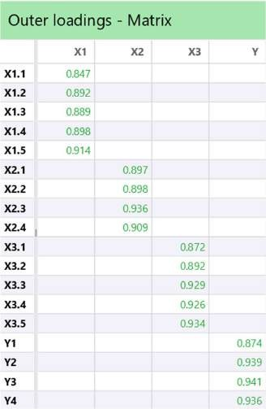

- Construct Reliability and Validity
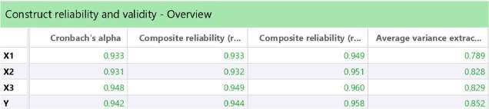

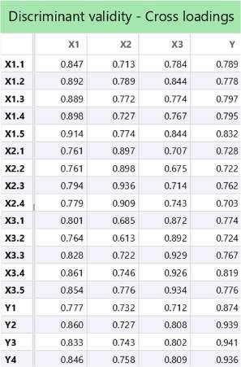
- Cross Loading

- R-Square
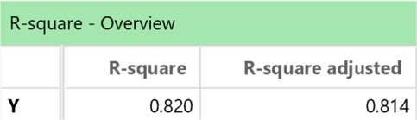

- F-Square
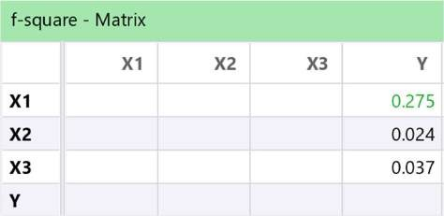

- Path Coefficients
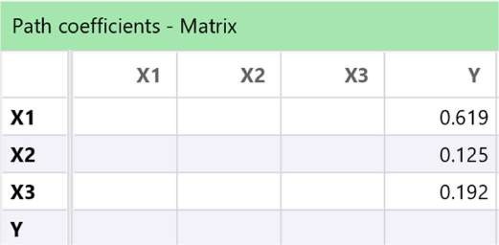
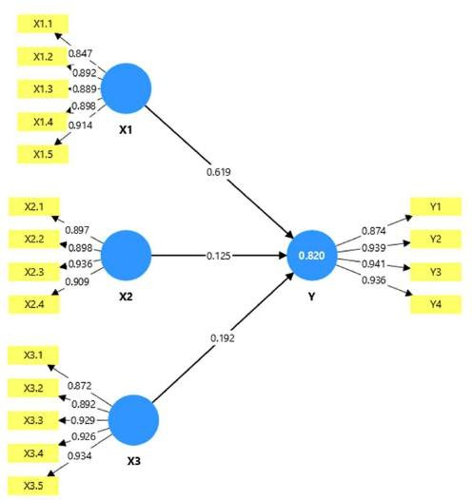

Lampiran 4. Dokumentasi









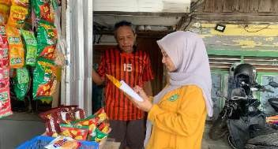

Lampiran 5. Lembar Koreksi
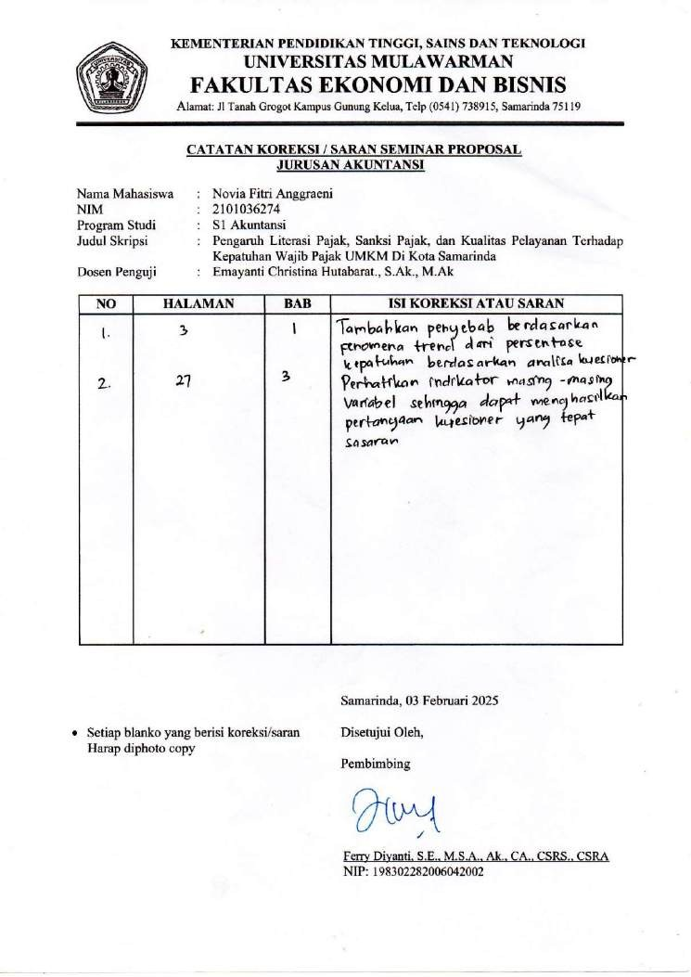

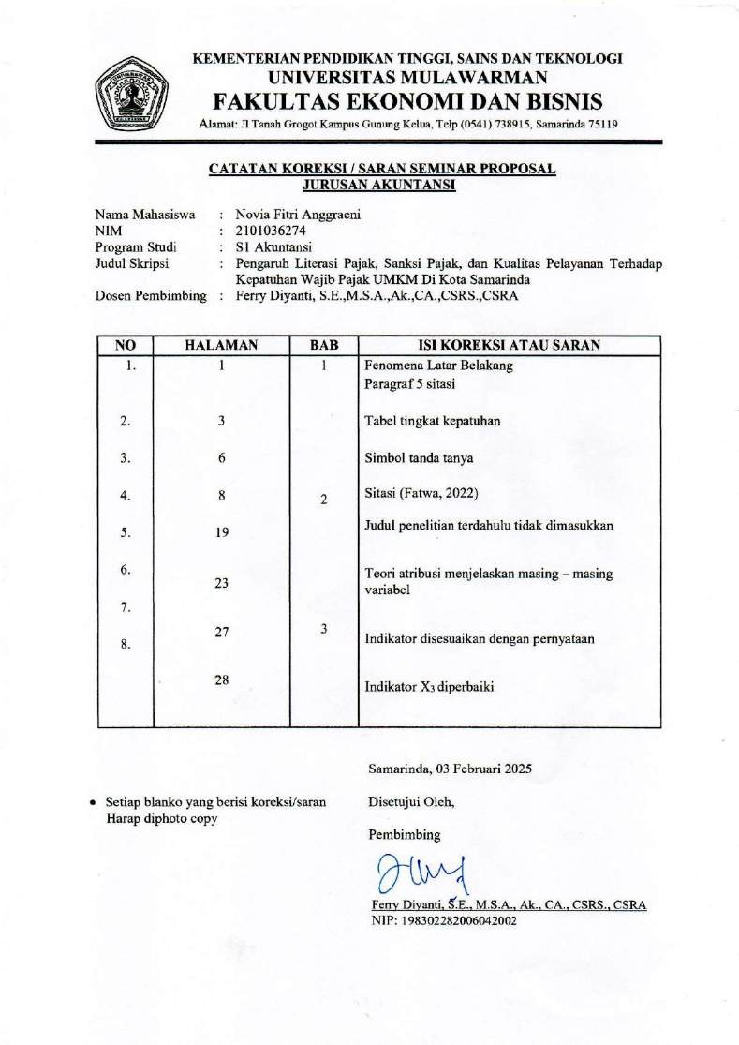

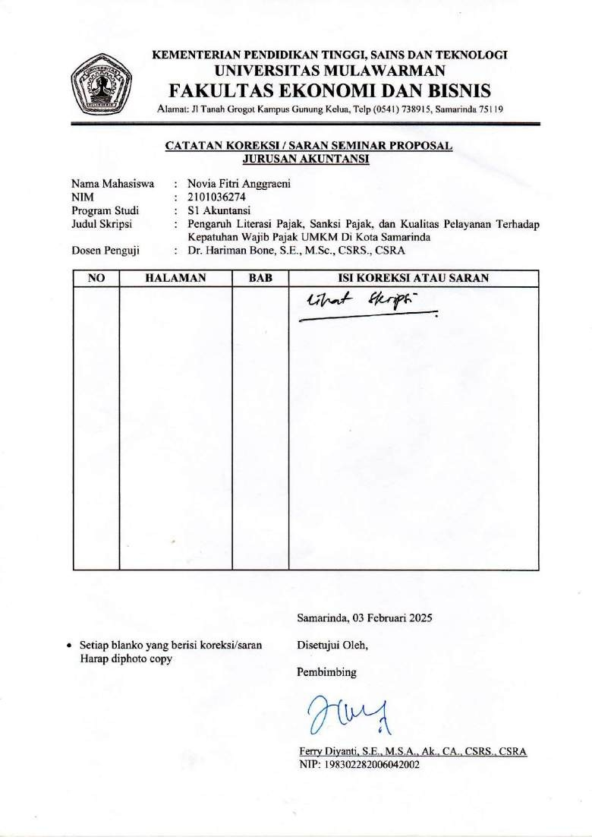

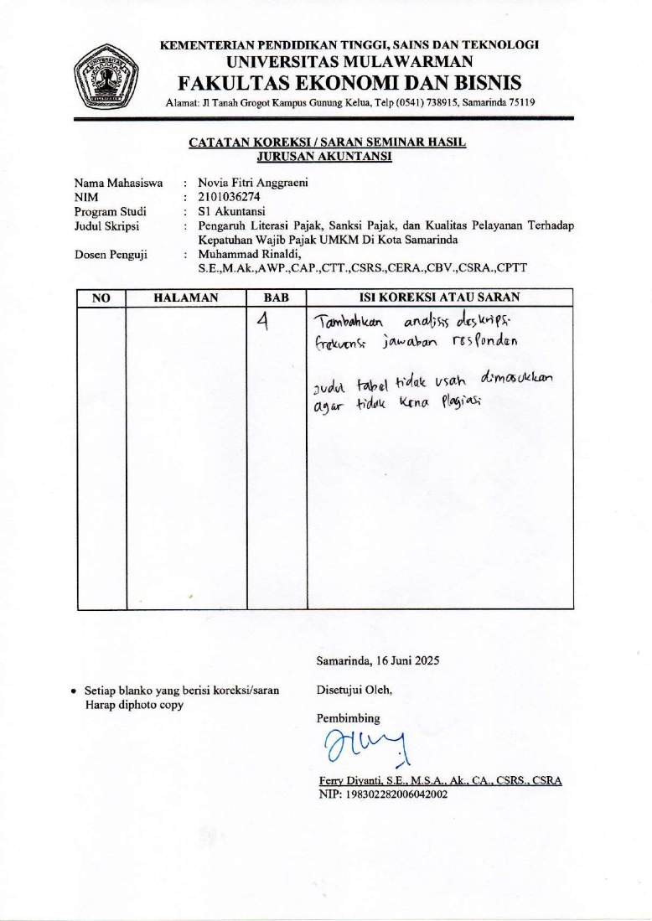

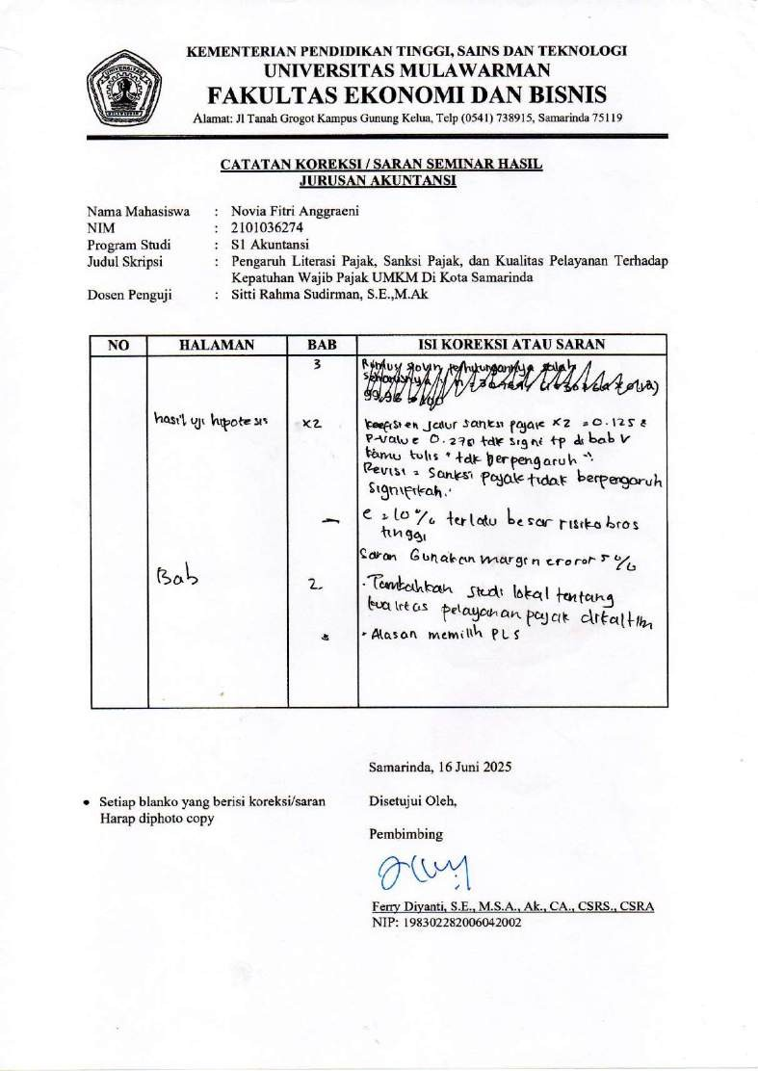

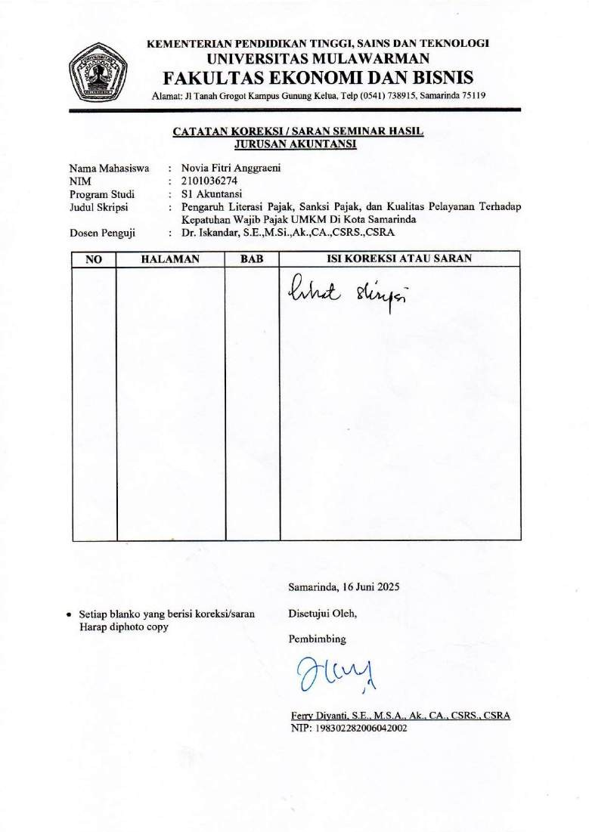

Lampiran 6. Hasil Similarity Checker Turnitin

